НАЦІОНАЛЬНИЙ ТЕХНІЧНИЙ УНІВЕРСИТЕТ УКРАЇНИ
«КИЇВСЬКИЙ ПОЛІТЕХНІЧНИЙ ІНСТИТУТ
імені ІГОРЯ СІКОРСЬКОГО»
Навчально-науковий інститут прикладного системного аналізу
Кафедра системного проектування

«На правах рукопису»  УДК ______________ | ДО ЗАХИСТУ ДОПУЩЕНО  Завідувач кафедри  ________ Вадим МУХІН  «___» _____________ 2023 р.
Магістерська дисертація
на здобуття ступеня магістра
за освітньо-професійною програмою
“Інтелектуальні сервіс-орієнтовані розподілені обчислювання”
зі спеціальності 122 "Комп'ютерні науки"
на тему: «Технології WASM, WASI та WAGI для розробки та розгортання мережевих застосунків»

Виконав:
студент II курсу, групи ДА-21мп
Бондаренко Станіслав Дмитрович __________
Керівник:
доцент, к.т.н.
Булах Богдан Вікторович __________
Рецензент:
доцент, к.т.н., зав. каф. ММСА НН ІПСА
Оксана Леонідівна Тимощук __________

Засвідчую, що у цій дипломній роботі немає запозичень з праць інших авторів без відповідних посилань.
Студент _____________

Київ – 2024
Національний технічний університет України
«Київський політехнічний інститут імені Ігоря Сікорського»
Навчально-науковий інститут прикладного системного аналізу
Кафедра системного проектування
Рівень вищої освіти – другий (магістерський)
Спеціальність – 122 "Комп'ютерні науки"
Освітньо-професійна програма – "Інтелектуальні сервіс-орієнтовані розподілені обчислювання"

ЗАТВЕРДЖУЮ
Завідувач кафедри
_______ Вадим МУХІН
25 червня 2023 р.
ЗАВДАННЯ
на магістерську дисертацію студенту
Бондаренко Станіславу Дмитровичу
1. Тема дисертації «Технології WASM, WASI та WAGI для розробки та розгортання мережевих застосунків», науковий керівник дисертації Булах Богдан Вікторович, к.т.н., доц. каф. СП, затверджені наказом по університету від __ листопада 2023 р. № ____
2. Термін подання студентом дисертації – 8 січня 2023 р.
3. Об’єкт дослідження
Технології WASM, WASI та WAGI для розробки та розгортання мережевих застосунків.
4. Вихідні дані
Опис існуючих рішень та інструментарію в області контейнеризації з використанням технологій WASM, WASI та WAGI, а також альтернативні підходи.
5. Перелік завдань, які потрібно розробити
- Аналіз існуючих рішень контейнеризації з використанням WASM, WASI та WAGI та їх альтернатив.
- Дослідження інструментарію розробки для технологій WASM, WASI та WAGI.
- Підходи до реалізації мережевих застосунків на базі WASM, WASI та WAGI.
- Розробка тестового мережевого застосунку.
6. Орієнтовний перелік графічного (ілюстративного) матеріалу
- Презентація до захисту роботи.
7. Орієнтовний перелік публікацій
- Тези доповіді на науково-практичній конференції.
8. Дата видачі завдання – 25 червня 2023 р.
Календарний план
№ з/п | Назва етапів виконання  магістерської дисертації | Термін виконання етапів магістерської дисертації | Примітка
 | Початок практики | 01 вересня 2023
 | Ознайомлення з нормативними документами | 07 вересня 2023
 | Аналіз існуючих рішень контейнеризації з використанням WASM, WASI та WAGI та їх альтернатив. | 15 вересня 2023
 | Дослідження інструментарію розробки для технологій WASM, WASI та WAGI. | 15 жовтня 2023
 | Підходи до реалізації мережевих застосунків на базі WASM, WASI та WAGI. | 15 листопада 2023
 | Розробка тестового мережевого застосунку. | 15 грудня 2023
 | Підготовка дисертації до захисту | 31 грудня 2023
 | Захист дисертації | 17 січня 2024

Студент Станіслав БОНДАРЕНКО

Науковий керівник Богдан БУЛАХ

АНОТАЦІЯ
магістерської дисертації Бондаренко Станіслава Дмитровича на тему «Технології WASM, WASI та WAGI для розробки та розгортання мережевих застосунків»
Метою цієї дипломної роботи є детальне вивчення та аналіз технологій WASM, WASI та WAGI у контексті розробки та розгортання мережевих застосунків. Основна увага зосереджена на визначенні потенціалу цих технологій, аналізі їхніх переваг та недоліків, а також порівнянні з традиційними методами контейнеризації та віртуалізації.
У роботі розглянуто архітектуру та ключові характеристики технологій, включаючи їх історію, еволюцію та основні принципи роботи. Значну увагу приділено аналізу сценаріїв застосування цих технологій в контексті розробки мережевих застосунків. Проведено детальний порівняльний аналіз WASM, WASI та WAGI з іншими рішеннями в області контейнеризації, такими як Docker. Оцінено їх продуктивність, відмовостійкість та безпечність.
Результатом роботи стала розробка тестового веб-додатку, який демонструє можливості та практичне застосування цих технологій. Розглянуто особливості реалізації, контейнеризації та тестування додатку, що дозволило оцінити ефективність цих технологій у реальних умовах.

Загальний обсяг роботи 131 с., 25 рис., 26 таблиць, 1 додаток, 34 джерела.
Ключові слова: Wasm, Wasi, Wagi, OCI, контейнери.

ANNOTATION
master's thesis of Stanislav Bondarenko on "WASM, WASI and WAGI technologies for developing and deploying network applications "
The purpose of this thesis is a detailed study and analysis of WASM, WASI and WAGI technologies in the context of the development and deployment of network applications. The main focus is on determining the potential of these technologies, analyzing their advantages and disadvantages, and comparing them with traditional methods of containerization and virtualization.
The paper examines the architecture and key characteristics of the technologies, including their history, evolution, and basic operating principles. Considerable attention is paid to the analysis of the scenarios of the use of these technologies in the context of the development of network applications. Detailed benchmarking of WASM, WASI and WAGI with other containerization solutions such as Docker is done. Their performance, fault resistance and safety were evaluated.
The result of the work was the development of a test web application that demonstrates the possibilities and practical application of these technologies. The features of application implementation, containerization and testing were considered, which made it possible to evaluate the effectiveness of these technologies in real conditions.

The total volume of work is 131 pages, 25 figures, 26 tables, 1 appendix, 34 sources.
Keywords: Wasm, Wasi, Wagi, OCI, containers.
ЗМІСТ:
ПЕРЕЛІК УМОВНИХ ПОЗНАЧЕНЬ, СКОРОЧЕНЬ І ТЕРМІНІВ 15
ВСТУП 17
1 АНАЛІЗ ІСНУЮЧИХ РІШЕНЬ КОНТЕЙНЕРИЗАЦІЇ З ВИКОРИСТАННЯМ WASM, WASI ТА WAGI ТА ЇХ АЛЬТЕРНАТИВ 20
1.1 Вступ до технологій WASM, WASI та WAGI 20
1.2 WASM 25
1.3 WASI 29
1.4 WAGI 33
1.5 Висновки до розділу 37
2 ДОСЛІДЖЕННЯ ІНСТРУМЕНТАРІЮ РОЗРОБКИ ДЛЯ ТЕХНОЛОГІЙ WASM, WASI ТА WAGI 39
2.1 Огляд інструментарію розробки 39
2.2 Розширення функціональності WASM та WASI 42
2.3 Аналіз використання на практиці 44
3 ПІДХОДИ ДО РЕАЛІЗАЦІЇ МЕРЕЖЕВИХ ЗАСТОСУНКІВ НА БАЗІ WASM, WASI ТА WAGI 46
3.1 Стратегії розробки та архітектурні підходи 46
3.2 Розробка мережевих застосунків 49
3.3 Використання WAGI для мережевих сервісів 51
3.4 Майбутні тенденції та перспективи 53
4 РОЗРОБКА ТЕСТОВОГО МЕРЕЖЕВОГО ЗАСТОСУНКУ 58
4.1 Вступ до розділу 58
4.2 Розробка тестового додатку 59
4.3 Контейнеризація додатку з Docker 63
4.4 Контейнеризація додатку з WASI 65
4.5 Експериментальне тестування 69
4.6 Порівняльний аналіз Docker та WASI 82
4.7 Висновки та рекомендації 84
5 РОЗРОБЛЕННЯ СТАРТАП-ПРОЕКТУ 87
5.1 Опис ідеї проєкту 87
5.2 Технологічний аудит ідеї проєкту 89
5.3 Аналіз ринкових можливостей запуску стартап-проекту 90
5.4 Розроблення ринкової стратегії проекту 98
5.5 Розроблення маркетингової програми стартап-проекту 101
5.6 Висновки до розділу 104
ВИСНОВКИ ТА РЕКОМЕНДАЦІЇ 105
СПИСОК ВИКОРИСТАНОЇ ЛІТЕРАТУРИ 107
ДОДАТОК А. ЛІСТІНГ ПРОГРАМНОГО ЗАБЕЗПЕЧЕННЯ 112

АНОТАЦІЯ 5
ANNOTATION 6
ЗМІСТ: 7
ПЕРЕЛІК УМОВНИХ ПОЗНАЧЕНЬ, СКОРОЧЕНЬ І ТЕРМІНІВ 15
ВСТУП 17
1 АНАЛІЗ ІСНУЮЧИХ РІШЕНЬ КОНТЕЙНЕРИЗАЦІЇ З ВИКОРИСТАННЯМ WASM, WASI ТА WAGI ТА ЇХ АЛЬТЕРНАТИВ 20
1.1 Вступ до технологій WASM, WASI та WAGI 20
1.1.1 Історія та еволюція технологій WASM, WASI, та WAGI 20
1.1.1.1 WASM: 21
1.1.1.2 WASI: 21
1.1.1.3 WAGI: 22
1.1.2 Основні принципи та архітектура 22
1.1.3 Порівняння з традиційними технологіями контейнеризації та віртуалізації 24
1.2 WASM 25
1.2.1 Архітектура та ключові характеристики WASM 25
1.2.2 Мови програмування, що підтримують WASM 27
1.2.3 Переваги та обмеження WASM 28
1.3 WASI 29
1.3.1 Роль WASI у розробці програмного забезпечення 29
1.3.2 Взаємодія WASI з WASM та іншими компонентами системи 30
1.3.3 Сценарії застосування WASI 32
1.4 WAGI 33
1.4.1 Концепція та архітектура WAGI 33
1.4.2 Використання WAGI для розробки мережевих застосунків 34
1.4.3 Переваги та недоліки WAGI 35
1.5 Висновки до розділу 37
2 ДОСЛІДЖЕННЯ ІНСТРУМЕНТАРІЮ РОЗРОБКИ ДЛЯ ТЕХНОЛОГІЙ WASM, WASI ТА WAGI 39
2.1 Огляд інструментарію розробки 39
2.1.1 Компілятори та транспілятори для WASM 39
2.1.2 Фреймворки та бібліотеки для розробки на WASM 40
2.1.3 Інструменти тестування та дебагінгу 41
2.2 Розширення функціональності WASM та WASI 42
2.2.1 Інструменти для оптимізації WASM 42
2.2.2 Робота з файловою системою та мережами через WASI 43
2.3 Аналіз використання на практиці 44
3 ПІДХОДИ ДО РЕАЛІЗАЦІЇ МЕРЕЖЕВИХ ЗАСТОСУНКІВ НА БАЗІ WASM, WASI ТА WAGI 46
3.1 Стратегії розробки та архітектурні підходи 46
3.1.1 Архітектурні патерни у WASM-застосунках 47
3.1.2 Безпека та приватність у WASM застосунках 48
3.2 Розробка мережевих застосунків 49
3.2.1 Створення веб-та настільних додатків 49
3.2.2 Мобільні застосунки та прогресивні веб-додатки 50
3.3 Використання WAGI для мережевих сервісів 51
3.3.1 Розгортання та управління мережевими застосунками 51
3.3.2 Взаємодія з мережевими протоколами та API 52
3.3.2.1 HTTP-Запити 52
3.3.2.2 Взаємодія з Зовнішніми API 52
3.3.2.3 Обробка JSON 53
3.3.2.4 Взаємодія з WebSocket 53
3.3.2.5 Безпека API 53
3.4 Майбутні тенденції та перспективи 53
3.4.1 Еволюція WASM, WASI, та WAGI в контексті мережевих застосунків 53
3.4.2 Потенціал для інновацій та нових застосувань 55
4 РОЗРОБКА ТЕСТОВОГО МЕРЕЖЕВОГО ЗАСТОСУНКУ 58
4.1 Вступ до розділу 58
4.1.1 Мета та завдання розділу 58
4.1.2 Опис використаних технологій і інструментів 58
4.2 Розробка тестового додатку 59
4.2.1 Архітектура та дизайн додатку 59
4.2.2 Особливості реалізації на мові Rust 61
4.3 Контейнеризація додатку з Docker 63
4.4 Контейнеризація додатку з WASI 65
4.4.1 Інтеграція WASI у розробку 65
4.4.2 Особливості використання WASI 66
4.4.3 Налаштування Docker для підтримки WASI 67
4.4.4 Запуск WASI контейнеру 68
4.5 Експериментальне тестування 69
4.5.1 Методологія тестування та вимірювань 69
4.5.2 Вимірювання обсягу контейнеру, часу запуску, споживання оперативної пам'яті 71
4.5.2.1 Вимірювання обсягу контейнеру 71
4.5.2.2 Вимірювання часу запуску 72
4.5.2.3 Вимірювання споживання оперативної пам’яті 73
4.5.3 Оцінка швидкодії програми та обробки запитів на одиницю часу 74
4.5.3.1 Оцінка швидкодії 74
4.5.3.2 Оцінка кількості запитів на одиницю часу 79
4.6 Порівняльний аналіз Docker та WASI 82
4.6.1 Порівняльний аналіз результатів 82
4.6.2 Переваги та недоліки кожної технології 82
4.6.2.1 Docker: 82
4.6.2.2 WASI: 83
4.7 Висновки та рекомендації 84
4.7.1 Огляд основних результатів розділу 84
4.7.2 Перспективи використання WASI контейнеризації в мережевих застосунках 85
5 РОЗРОБЛЕННЯ СТАРТАП-ПРОЕКТУ 87
5.1 Опис ідеї проєкту 87
5.2 Технологічний аудит ідеї проєкту 89
5.3 Аналіз ринкових можливостей запуску стартап-проекту 90
5.4 Розроблення ринкової стратегії проекту 98
5.5 Розроблення маркетингової програми стартап-проекту 101
5.6 Висновки до розділу 104
ВИСНОВКИ ТА РЕКОМЕНДАЦІЇ 105
СПИСОК ВИКОРИСТАНОЇ ЛІТЕРАТУРИ 107
ДОДАТОК А. ЛІСТІНГ ПРОГРАМНОГО ЗАБЕЗПЕЧЕННЯ 112

ПЕРЕЛІК УМОВНИХ ПОЗНАЧЕНЬ, СКОРОЧЕНЬ І ТЕРМІНІВ
WASM – WebAssembly, бінарний інструкційний формат для стекової віртуальної машини. WebAssembly призначений для виконання коду на веб-сторінках з високою продуктивністю і безпекою. Його можна використовувати в браузерах або за їх межами.
WASI – WebAssembly System Interface, стандартний інтерфейс для запуску WebAssembly за межами веб-браузера, забезпечуючи модулям WASM доступ до системних ресурсів, таких як файли та мережі.
WAGI – WebAssembly Gateway Interface, інтерфейс для спрощення використання WebAssembly як частини серверних додатків, дозволяючи WASM модулям легко обробляти HTTP-запити.
WAT – WebAssembly Text Format, текстовий формат для представлення WebAssembly модулів. WAT дозволяє розробникам читати та редагувати WebAssembly код у зручному, легко зрозумілому форматі перед його компіляцією у бінарний WASM.
WASM-VM – WebAssembly Virtual Machine, віртуальна машина, що виконує код, написаний у форматі WebAssembly. Вона може бути вбудована у веб-браузер або існувати як окремий компонент для виконання WASM за межами браузера.
Emscripten – інструментарій, що дозволяє компілювати код, написаний на C, C++ або Rust, у WebAssembly. Це робить можливим запуск великих, складних додатків, таких як ігри або мовні рантайми, у веб-браузері.
WASM Runtime – середовище виконання, яке забезпечує запуск і виконання WebAssembly модулів. Runtime може інтерпретувати бінарний WASM код або виконувати його за допомогою JIT-компіляції для підвищення продуктивності.
WASM Modules – незалежні блоки коду, скомпільовані у формат WebAssembly, які можуть бути завантажені та виконані у веб-браузері або в іншому середовищі, що підтримує WASM. Вони дозволяють розділити великі додатки на менші, відокремлені частини.

ВСТУП
У сучасному світі програмування та інформаційних технологій, неперервний прогрес та інновації є ключовими чинниками, що впливають на розвиток та успіх технологічних проектів та компаній. Однією з найбільш обговорюваних та перспективних тем в цьому контексті є використання WASM, WASI, та WAGI для розробки та розгортання мережевих застосунків. Ця робота має на меті глибоко зануритися в аналіз цих технологій, розглянути їх потенціал, виклики, та можливості, які вони відкривають для розробників та компаній у сфері ІТ.
Перш ніж перейти до детального аналізу WASM, WASI, та WAGI, важливо зрозуміти загальний контекст, у якому вони розвиваються. Сьогоднішній світ цифрових технологій характеризується швидкими темпами змін, постійним зростанням обсягів даних та високими вимогами до продуктивності та гнучкості програмних рішень. В цьому середовищі, технології, які дозволяють оптимізувати розробку та ефективність виконання програм, стають ключовими для успіху. WASM, як інструмент, що дозволяє виконувати код майже з нативною продуктивністю у веб-браузерах, змінює підхід розробки веб-додатків. Він відкриває нові можливості для розробників, дозволяючи використовувати мови програмування, які традиційно не асоціювалися з веб-розробкою, для створення більш потужних та ефективних веб-застосунків.
Важливою частиною екосистеми WebAssembly є WASI, який надає стандартизований системний інтерфейс для програм на WebAssembly. Це відкриває двері для використання WebAssembly не тільки у веб-браузерах, а й у різних серверних та обчислювальних середовищах, значно розширюючи можливості застосування цієї технології. Архітектура WASI забезпечує безпеку та ізоляцію, що є критично важливим у сучасних обчислювальних середовищах, де питання приватності та безпеки даних стають все більш актуальними.
WAGI, у свою чергу, є підходом до розгортання мережевих сервісів та застосунків. Він дозволяє легко інтегрувати WebAssembly-модулі у структуру мережевих застосунків, забезпечуючи більшу гнучкість і масштабованість у порівнянні з традиційними методами розробки. Це відкриває широкі перспективи для створення більш ефективних та високопродуктивних мережевих рішень, які можуть бути швидко адаптовані до змінних вимог ринку та користувацьких потреб.
У цьому вступі ми також маємо намір звернути увагу на аналіз існуючих рішень контейнеризації з використанням WASM, WASI, та WAGI та їхніх альтернатив. Це дозволить краще зрозуміти, як ці технології вписуються в сучасний ландшафт розробки програмного забезпечення та які переваги вони можуть принести в порівнянні з іншими, більш традиційними методами. Ми оцінимо ключові характеристики та особливості WASM, WASI, та WAGI, звертаючи увагу на їхню архітектуру, принципи роботи та сценарії використання.
Нарешті, ця робота буде зосереджена на практичному застосуванні цих технологій у реальних проектах. Ми дослідимо інструментарій розробки для WASM, WASI та WAGI, включаючи компілятори, фреймворки, бібліотеки та інструменти для тестування та дебагінгу. Це дозволить нам не тільки оцінити поточний стан технологій, але й визначити перспективи їх розвитку та можливі напрямки інновацій у майбутньому.
Ця робота спрямована на те, щоб надати читачу глибоке розуміння WASM, WASI та WAGI, а також їхнього потенціалу у сфері розробки та розгортання мережевих застосунків. Ми прагнемо дослідити, як ці технології можуть вплинути на майбутнє програмування та як вони можуть бути використані для створення нових, інноваційних рішень у світі, який постійно змінюється і розвивається. [1]

- АНАЛІЗ ІСНУЮЧИХ РІШЕНЬ КОНТЕЙНЕРИЗАЦІЇ З ВИКОРИСТАННЯМ WASM, WASI ТА WAGI ТА ЇХ АЛЬТЕРНАТИВ
  - Вступ до технологій WASM, WASI та WAGI
У сучасному світі веб-розробки та мережевих технологій, важко переоцінити значення інновацій, які сприяють підвищенню ефективності та гнучкості програмних продуктів. Серед таких інноваційних розробок особливе місце займають WASM, WASI та WAGI. Ці технології представляють собою значний крок вперед у розробці та розгортанні мережевих застосунків, надаючи розробникам нові інструменти для створення більш швидких, безпечних та масштабованих додатків.
WebAssembly, відомий своєю високою продуктивністю та ефективністю, став альтернативою традиційним виконавчим середовищам JavaScript у браузері, дозволяючи розробникам використовувати різноманітні мови програмування для створення веб-додатків. WASI, у свою чергу, розширює можливості WASM, надаючи стандартизований інтерфейс для взаємодії з операційною системою, що відкриває дорогу для більш широкого використання WebAssembly поза межами веб-браузерів. Нарешті, WAGI пропонує ще один вимір у використанні WASM, дозволяючи легко розгортати та управляти мережевими сервісами на основі WebAssembly. [1]
    - Історія та еволюція технологій WASM, WASI, та WAGI
Історія та еволюція WASM, WASI та WAGI відіграють ключову роль у розумінні поточного стану цих технологій та їх впливу на розробку мережевих застосунків.
      - WASM:
Еволюція WebAssembly почалася як спроба подолати обмеження JavaScript у веб-розробці. Проект був започаткований у 2015 році відомими компаніями, такими як Mozilla, Microsoft, Google та Apple. Ціль була чіткою: створити стандарт, який дозволяв би виконувати код майже з нативною швидкістю в браузерах, незалежно від мови програмування, у якій він був написаний. У 2017 році WebAssembly досяг статусу MVP (Minimum Viable Product), що позначило важливий крок у його розвитку. [2] Рисунок 1

Рисунок 1. Логотип WebAssembly

      - WASI:
З появою WASM виникла потреба у стандартизованому інтерфейсі, який би дозволяв WebAssembly взаємодіяти з різними системними ресурсами. WASI була представлена у 2019 році як відповідь на цю потребу. Ця ініціатива спрямована на розширення можливостей WASM, надаючи йому доступ до файлової системи, мережі та інших операційних ресурсів, що робить його ідеальним для використання не тільки у веб-браузерах, а й у інших середовищах. [3] Рисунок 2

Рисунок 2. Логотип WASI
      - WAGI:
WAGI, запущений у 2020 році, представляє собою ще один важливий розвиток у світі WebAssembly. Він був розроблений як легкий спосіб запуску веб-застосунків, написаних на WASM, у хмарних середовищах. WAGI забезпечує просту інтеграцію WASM-додатків з HTTP-сервісами, зробивши їх ідеальними для розгортання мережевих додатків.
Загалом, історія та еволюція WASM, WASI та WAGI відображає стрімкий розвиток технологій в області веб-розробки та мережевих сервісів. Ці технології продовжують впливати на індустрію, пропонуючи розробникам нові інструменти для створення більш потужних, ефективних і універсальних додатків. Вони відкривають нові можливості для оптимізації веб-програм та розширення їх функціональності, перетворюючи спосіб, яким розробники працюють з мережевими застосунками. [4]
    - Основні принципи та архітектура
У розгляді основних принципів та архітектури WASM, WASI та WAGI, ключовим є розуміння їх конструкцій та функціональності, які вони пропонують у світі веб-розробки та мережевих застосунків.
WebAssembly, як низькорівнева мова з байт-кодом, орієнтована на виконання коду з високою продуктивністю. Її архітектура заснована на стековій машині, що дозволяє їй бути портативною і ефективною на різних платформах. WASM призначений для роботи у веб-браузерах, але його можливості не обмежуються лише цим. Його ключова особливість - здатність компілювати високорівневий код з таких мов, як C++, Rust, або Go, у байт-код, який виконується у веб-браузерах з нативною швидкістю. Це досягається за рахунок того, що WebAssembly не є мовою високого рівня, а скоріше цільовою платформою для компіляції.
WebAssembly System Interface, з іншого боку, доповнює WebAssembly, дозволяючи виконувати код на різних операційних системах із доступом до системних ресурсів. WASI забезпечує стандартний набір API для доступу до файлової системи, мережі та інших системних ресурсів, зберігаючи при цьому безпеку та портативність. Важливою особливістю WASI є те, що вона вирішує проблему ізоляції та безпеки, надаючи WebAssembly можливість виконувати більш складні операції, які вимагають взаємодії з хост-системою, не створюючи при цьому ризиків безпеці.
WebAssembly Gateway Interface вносить свій вклад у екосистему, пропонуючи легкий спосіб розгортання WebAssembly додатків як мережевих сервісів. WAGI є своєрідним мостом між WebAssembly додатками та мережевими протоколами, такими як HTTP, спрощуючи інтеграцію і розгортання. Це досягається за рахунок використання стандартних модулів WebAssembly як незалежних HTTP обробників, що дозволяє легко розгортати та управляти мережевими сервісами. Особливістю WAGI є її здатність забезпечувати високу продуктивність та ефективність при мінімальних витратах ресурсів, роблячи її ідеальною для мікросервісних архітектур. [3]
Загалом, архітектура та основні принципи WASM, WASI та WAGI відображають їхню спрямованість на забезпечення високої продуктивності, безпеки, та легкості інтеграції у різні середовища. Ці технології є важливими елементами в сучасному ландшафті веб-розробки та мережевих технологій, пропонуючи ефективні рішення для розробників у різних сценаріях використання.
    - Порівняння з традиційними технологіями контейнеризації та віртуалізації
Порівняння WASM, WASI та WAGI з традиційними технологіями контейнеризації та віртуалізації висвітлює унікальні переваги та обмеження цих підходів. Таке порівняння допомагає краще зрозуміти, як WASM і пов'язані з ним технології інтегруються у сучасний ландшафт обчислень і як вони можуть бути використані для оптимізації веб-розробки та мережевих застосунків.
Традиційні технології контейнеризації, такі як Docker, забезпечують ізоляцію та упаковку застосунків і їх залежностей у контейнери, що дозволяє легко розгортати та масштабувати застосунки в різних середовищах. Контейнери використовують ті ж самі ядра операційної системи хоста, забезпечуючи легкість і високу продуктивність порівняно з віртуалізацією на основі гіпервізорів. Однак контейнеризація все ще має деякі обмеження, зокрема, що стосуються безпеки і портативності, оскільки контейнери залежать від ядра операційної системи хоста.
Віртуалізація, з іншого боку, надає повну ізоляцію застосунків шляхом створення віртуальних машин, кожна з яких має власну операційну систему. Це забезпечує високий рівень безпеки та сумісності, але також веде до більшої витрати ресурсів та зниження продуктивності порівняно з контейнеризацією. [5]
WebAssembly пропонує інший підхід, зосереджуючись на портативності та продуктивності. WASM дозволяє виконувати передкомпільований код у веб-браузерах із високою продуктивністю, незалежно від мови програмування та платформи. Така портативність та незалежність від платформи відрізняють WASM від традиційних контейнерів та віртуальних машин. WASI розширює ці можливості, забезпечуючи стандартний API для доступу до системних ресурсів, зберігаючи при цьому безпеку та портативність WebAssembly. Це дозволяє WebAssembly застосункам виконувати більш складні операції, які традиційно вимагали б використання віртуалізації або контейнеризації.
WAGI, у свою чергу, забезпечує легкий спосіб розгортання та управління мережевими застосунками на основі WebAssembly, пропонуючи альтернативу традиційним веб-серверам та мікросервісним архітектурам. Використання WAGI може призвести до зниження витрат на інфраструктуру та підвищення продуктивності за рахунок ефективнішого використання ресурсів.
У підсумку, WASM, WASI та WAGI пропонують деякі переваги в порівнянні з традиційними методами контейнеризації та віртуалізації. Їх легкість, висока продуктивність та портативність роблять їх привабливими для різноманітних сценаріїв використання, особливо у випадках, коли потрібно швидко розгортати мережеві застосунки на різних платформах і середовищах.
  - WASM
    - Архітектура та ключові характеристики WASM
Архітектура та ключові характеристики WASM є фундаментальними для розуміння його потенціалу та впливу на сферу розробки програмного забезпечення. WASM — це стандарт байткода, розроблений для виконання коду на високій швидкості у веб-браузерах, незалежно від мови програмування, в якій він був спочатку написаний. [6]
Однією з основних характеристик WASM є його портативність. Будучи бінарним форматом, WASM дозволяє компілювати високорівневий код з різних мов програмування (наприклад, C/C++, Rust, Go) у байткод, який потім може виконуватися у браузерах із нативною продуктивністю. Це вирішує проблему залежності від однієї мови (наприклад, JavaScript) для розробки веб-додатків, забезпечуючи більшу гнучкість для розробників.
Архітектура WASM базується на стековій машині, де виконання коду здійснюється за допомогою стекових операцій. Ця модель дозволяє WASM бути одночасно ефективним та гнучким у використанні, оскільки вона оптимізується для сучасних процесорів і підтримує різні типи даних і операції. Також вона забезпечує безпеку виконання коду, оскільки байткод WASM виконується у пісочниці (sandbox), ізолюючи його від хост-системи та обмежуючи потенційний вплив на систему або дані користувача.
Ще однією важливою особливістю WASM є його швидкість виконання. Він розроблений таким чином, щоб бути якомога ближчим до нативного машинного коду, що забезпечує високу швидкість виконання порівняно з традиційним JavaScript. Це відкриває нові можливості для веб-додатків, особливо у випадках, де необхідна висока продуктивність, наприклад, у графічних обчисленнях, відео обробці та інших вимогливих до ресурсів задачах.
Крім цього, WebAssembly підтримує модульність, що дозволяє розробникам структурувати та організовувати свій код ефективно. Модулі WASM можуть бути завантажені, кешовані та виконані окремо, забезпечуючи гнучкість у розробці та оптимізацію продуктивності.
У сукупності, архітектура та ключові характеристики WASM формують потужний інструмент для розробників, дозволяючи їм створювати високопродуктивні веб-додатки з використанням різноманітних мов програмування. Це розширює можливості веб-розробки, відкриваючи нові горизонти для інновацій та ефективних рішень у створенні програмного забезпечення. [7]
    - Мови програмування, що підтримують WASM
WASM створений як платформа, яка дозволяє використовувати багато мов програмування для створення веб-додатків із високою продуктивністю. Цей підхід відрізняється від традиційної моделі веб-розробки, де JavaScript є домінантною мовою. Завдяки WASM, розробники можуть використовувати мови програмування, що забезпечують більшу продуктивність, безпеку та інші переваги, які не завжди доступні в JavaScript.
Наразі є декілька мов програмування, що підтримують компіляцію до WASM:
- C та C++: Ці мови є одними з перших, які були адаптовані для роботи з WASM. Завдяки високій продуктивності та контролю над низькорівневими операціями, C та C++ стали популярним вибором для розробки складних веб-додатків, особливо тих, що вимагають обчислювальної потужності, таких як ігри та графічні редактори.
- Rust: Ця мова швидко стала однією з найбільш популярних для розробки на WASM, завдяки своїй зосередженості на безпеці та ефективності. Rust пропонує високий рівень продуктивності та надійності, що робить його ідеальним вибором для розробки веб-додатків, де важливі безпека пам'яті та надійність.
- AssemblyScript: Це ще одна мова, яка набирає популярності в контексті WASM. AssemblyScript дозволяє розробникам писати код, який синтаксично схожий на TypeScript, але компілюється у WASM. Це забезпечує простоту використання та інтеграцію для тих, хто вже знайомий з TypeScript або JavaScript.
- Go (Golang): Go також підтримує компіляцію до WASM, що відкриває можливості для використання його ефективних можливостей паралелізму та високорівневих абстракцій у веб-додатках.
Крім цих мов, існує багато інших мов програмування, які підтримують або планують підтримку WASM, включаючи Kotlin, Python, та інші. Це демонструє відкритість WASM до різних мов і парадигм програмування, роблячи його універсальним інструментом для розробки веб-додатків.
Можливість використовувати різноманітні мови програмування дає розробникам свободу вибору технологій, які найкраще відповідають конкретним вимогам проекту, дозволяючи створювати більш потужні та оптимізовані веб-додатки. [3]
    - Переваги та обмеження WASM
WASM значно відрізняється від традиційних технологій веб-розробки, пропонуючи унікальні переваги, але й маючи певні обмеження. Основною перевагою WASM є його висока продуктивність та ефективність. Оскільки WASM дозволяє виконувати передкомпільований код майже з нативною швидкістю, він ідеально підходить для розробки вимогливих веб-додатків, таких як ігри, графічні редактори, або будь-які додатки, що потребують інтенсивних обчислень. Така продуктивність відкриває нові можливості для розробників, дозволяючи їм створювати більш складні та функціональні веб-додатки.
Крім того, портативність WASM є іншою ключовою перевагою. Можливість використовувати різні мови програмування для створення веб-додатків і компілювати їх у WASM робить цю технологію надзвичайно гнучкою. Розробники можуть обирати мову, яка найкраще відповідає задачам та вимогам конкретного проекту, не переймаючись обмеженями сумісності чи продуктивності. Ця характеристика також сприяє широкому впровадженню інновацій, оскільки розробники не обмежені однією мовою чи парадигмою.
Однак, разом з перевагами, WASM має і обмеження. Незважаючи на високу продуктивність, WASM все ще залежить від веб-браузерів як середовища виконання, що може накладати певні обмеження на інтеграцію з іншими системами та ресурсами. Хоча WASI розширює можливості WASM за межі веб-браузерів, використання WASM у не-веб середовищах все ще є відносно новою темою та потребує додаткових зусиль для інтеграції.
Ще одним обмеженням WASM є його залежність від підтримки мов програмування. Незважаючи на те, що багато мов вже підтримують компіляцію в WASM, не всі мови мають таку можливість. Це може впливати на вибір технологій розробниками, особливо у випадках, коли потрібна підтримка мов, що поки що не інтегровані з WASM. [8]
Незважаючи на ці обмеження, WebAssembly залишається потужним інструментом у сучасній веб-розробці, відкриваючи нові горизонти для створення продуктивних, гнучких та інноваційних веб-додатків. Його переваги значно переважують обмеження, забезпечуючи розробникам нові можливості для реалізації їхніх творчих та технічних задумів. [9]
  - WASI
    - Роль WASI у розробці програмного забезпечення
WASI відіграє важливу роль у сучасному ландшафті розробки програмного забезпечення, зокрема, у контексті WASM. Якщо WASM забезпечує високу продуктивність і портативність коду на рівні браузера, то WASI розширює ці можливості, дозволяючи WebAssembly взаємодіяти з операційною системою та її ресурсами. Така взаємодія є ключовою для створення повноцінних програм, що залежать від системних викликів та доступу до системних ресурсів.
WASI є вирішенням проблеми ізольованості WASM, дозволяючи виконувати більш складні та різноманітні задачі, які виходять за межі веб-браузера. Завдяки WASI, програми на WASM можуть безпечно і ефективно взаємодіяти з файловою системою, мережами та іншими операційними ресурсами. Це відкриває нові можливості для розробки серверних застосунків, утиліт командного рядка, а також інших типів програмного забезпечення, які раніше були недоступні для технологій, заснованих на WASM.
Однією з ключових переваг WASI є його модульний дизайн. Це дозволяє розробникам вибирати тільки ті частини інтерфейсу, які необхідні для їхнього додатку, оптимізуючи продуктивність та забезпечуючи більшу безпеку. Модульність також сприяє легкості інтеграції WASI у існуючі системи та додатки, що робить його привабливим вибором для широкого спектру застосунків.
У контексті безпеки, WASI надає детальний контроль над доступом до ресурсів системи. Це забезпечує, що додатки на базі WASM можуть виконувати лише ті операції, на які мають дозвіл, мінімізуючи потенційні ризики безпеки. Такий підхід до безпеки є важливим для використання WASM у середовищах, де високі вимоги до безпеки та приватності. [5]
    - Взаємодія WASI з WASM та іншими компонентами системи
WASI відіграє ключову роль у взаємодії між WASM та іншими компонентами системи, забезпечуючи місток, який розширює можливості WASM за межі веб-браузера. Ця взаємодія між WASI та WASM є важливою для розуміння потенціалу WebAssembly як універсального інструменту для розробки програмного забезпечення.
Основною функцією WASI є надання стандартного інтерфейсу для системних викликів, які необхідні для взаємодії з операційною системою. В контексті WASM, це означає, що код, скомпільований у WASM, може використовувати WASI для виконання операцій, таких як читання та запис файлів, мережеве спілкування та доступ до інших системних ресурсів. Така взаємодія значно розширює можливості застосування WASM, перетворюючи його з інструменту, призначеного виключно для веб-розробки, у більш універсальне рішення. Рисунок 3
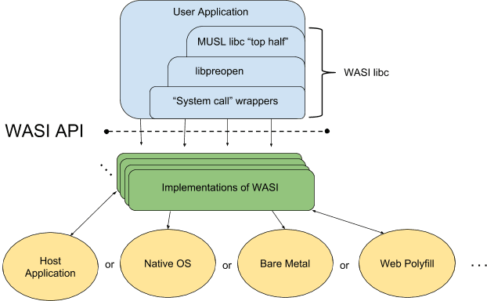
Рисунок 3. Схема взаємодії WASI
Взаємодія WASI з іншими компонентами системи також є важливою. Вона дозволяє інтегрувати WASM-додатки з різними частинами операційної системи та іншими програмами, розширюючи можливості для створення складних і високофункціональних систем. Наприклад, WASM-додаток може використовувати WASI для роботи з базами даних, файловими системами, мережевими протоколами, що робить його ідеальним для розробки мікросервісів, командних утиліт та навіть інтегрованих систем.
Однак, важливо враховувати, що взаємодія WASI з іншими компонентами системи вимагає ретельного управління доступом та безпекою. Оскільки WASI надає доступ до системних ресурсів, необхідно забезпечити, що така взаємодія відбувається в контрольований та безпечний спосіб, щоб запобігти потенційним вразливостям та зловмисному використанню. [10]
У підсумку, WASI відіграє незамінну роль у взаємодії WASM з широким спектром компонентів системи, розширюючи його використання та забезпечуючи нові можливості для розробників програмного забезпечення. Це дозволяє створювати більш потужні, гнучкі та інтегровані рішення, які можуть ефективно взаємодіяти з різними частинами операційної системи та іншими додатками.
    - Сценарії застосування WASI
WASI відкриває нові перспективи у розробці програмного забезпечення, пропонуючи різноманітні сценарії застосування, які виходять далеко за межі традиційної веб-розробки. WASI, надаючи WASM можливість безпечно взаємодіяти з системними ресурсами, розширює область використання WASM до широкого спектра застосунків, від серверних додатків до командних утиліт і навіть вбудованих систем.
Одним із ключових сценаріїв застосування WASI є створення серверних додатків. Завдяки можливості WASM виконуватися на серверах з високою продуктивністю та безпекою, WASI дозволяє розробникам використовувати WASM для створення ефективних мережевих серверів, API та мікросервісів. Такі додатки можуть ефективно обробляти великі обсяги даних, виконувати складні обчислення та надавати високу продуктивність та масштабованість.
Командні утиліти також є важливою областю застосування WASI. Здатність WASM виконувати код з високою продуктивністю, разом з доступом до системних ресурсів через WASI, робить його ідеальним вибором для створення потужних командних утиліт. Це може включати інструменти для обробки даних, утиліти для системного адміністрування, а також інструменти для автоматизації задач.
Крім цього, WASI може бути використаний для розробки вбудованих систем та IoT (Internet of Things) застосунків. Оскільки WASM дозволяє компілювати код з різних мов програмування в бінарний формат, який може виконуватися на різних платформах, WASI забезпечує необхідний місток для взаємодії цього коду з апаратним забезпеченням та операційною системою. Це робить WASM і WASI привабливими для розробки різноманітних вбудованих систем, від простих пристроїв до складних IoT рішень.
У підсумку, WASI відкриває широкі можливості для застосування WASM у різних сферах програмного забезпечення. Від серверних додатків та командних утиліт до вбудованих систем та IoT, WASI дозволяє розробникам використовувати переваги WebAssembly у різноманітних областях, надаючи їм інструменти для створення більш потужних, безпечних та високопродуктивних рішень. Завдяки своїй універсальності та гнучкості, WASI відіграє важливу роль у розвитку сучасних технологій, пропонуючи розробникам нові горизонти для інновацій та творчого підходу в області програмного забезпечення. [11]
  - WAGI
    - Концепція та архітектура WAGI
WAGI представляє собою важливий компонент у екосистемі WASM, розроблений для спрощення розгортання та інтеграції WASM-додатків у мережеві середовища. Концепція WAGI полягає в створенні легкого і ефективного механізму для запуску WASM-модулів як серверних додатків, що відповідають на HTTP-запити.
Архітектура WAGI базується на ідеї використання WASM як універсального виконавчого середовища, що може бути інтегроване у різні мережеві інфраструктури. Основна ідея полягає в тому, щоб дозволити WASM-модулям виступати в ролі обробників HTTP-запитів, що робить їх схожими на мікросервіси. Ця модель значно спрощує процес розгортання та управління WASM-додатками, оскільки вона дозволяє використовувати стандартні протоколи та інструменти для взаємодії з додатками.
Однією з ключових переваг архітектури WAGI є її модульність. Розробники можуть створювати незалежні WASM-модулі, кожен з яких відповідає за обробку певних HTTP-запитів. Це дозволяє легко масштабувати та оновлювати окремі частини системи без необхідності втручання в інші компоненти. Така модульність також сприяє більшій гнучкості у розробці, оскільки дозволяє комбінувати різні модулі для створення складних систем.
Архітектура WAGI також зосереджена на забезпеченні високої продуктивності та ефективності. Використання WASM як основи для обробки запитів забезпечує швидке виконання коду, а також ефективне використання системних ресурсів. Це робить WAGI ідеальним рішенням для середовищ з високими вимогами до продуктивності, таких як хмарні платформи та великі розподілені системи.
У сукупності, концепція та архітектура WAGI відіграють важливу роль у розвитку екосистеми WebAssembly, пропонуючи розробникам гнучкий та ефективний інструмент для розгортання WASM-додатків у мережевих середовищах. Це відкриває нові можливості для створення легковагових, високопродуктивних мікросервісних архітектур на основі сучасних технологій.
    - Використання WAGI для розробки мережевих застосунків
WAGI змінює парадигму розробки мережевих застосунків, пропонуючи унікальний та ефективний підхід до створення веб-сервісів. Завдяки WAGI, WASM модулі можуть бути легко використані як мережеві сервіси, що відповідають на HTTP-запити, тим самим розширюючи можливості WASM за межі браузерів та відкриваючи нові шляхи для розробки мережевих додатків.
Основна перевага використання WAGI полягає в його здатності перетворювати WASM-модулі в незалежні, легко інтегровані мережеві сервіси. Це означає, що розробники можуть створювати окремі компоненти додатку, які відповідають за конкретні функції або бізнес-логіку, і легко інтегрувати їх у загальну архітектуру системи. Наприклад, один WASM-модуль може обробляти запити до бази даних, в той час як інший модуль може відповідати за обробку користувацьких запитів. Це сприяє модульності та масштабованості мережевих застосунків.
Для розробки мережевих застосунків WAGI пропонує значні переваги в плані продуктивності та ефективності. Використання WASM для обробки запитів гарантує високу швидкість виконання та ефективне використання ресурсів, що є критично важливим для високонавантажених систем та сервісів, що працюють у реальному часі. Також, оскільки WASM виконується в ізольованому середовищі, це забезпечує додатковий рівень безпеки для мережевих застосунків.
WAGI також спрощує процес розгортання мережевих застосунків. Замість традиційного підходу до розгортання великих монолітних застосунків, WAGI дозволяє розробникам розгортати окремі WASM-модулі як незалежні мікросервіси. Це не тільки сприяє більшій гнучкості в управлінні версіями та оновленнях, але й забезпечує більшу стабільність загальної системи, оскільки оновлення або зміни в одному модулі не впливають на інші частини системи. [12]
    - Переваги та недоліки WAGI
WAGI як інноваційний інструмент у сфері мережевих застосунків має свої визначальні переваги, але й супроводжується деякими недоліками. Розуміння цих аспектів є ключовим для оцінки потенціалу WAGI у контексті конкретних проектів та цілей.
Основною перевагою WAGI є його здатність до легкої інтеграції та швидкого розгортання WASM модулів як мережевих сервісів. Це дозволяє розробникам використовувати перевірені та ефективні мови програмування для створення високопродуктивних мережевих застосунків, що є ідеальним для сценаріїв, де важлива швидкість та ефективність. Крім того, модульність, яку пропонує WAGI, сприяє гнучкості в розробці, дозволяючи легко масштабувати та оновлювати окремі частини системи без впливу на загальну стабільність.
Ще одна значна перевага WAGI полягає в покращенні безпеки. Використання ізольованих WASM-модулів для обробки мережевих запитів зменшує ризики, пов'язані з традиційними мовами серверного програмування, які можуть бути схильні до вразливостей. Така ізоляція забезпечує, що навіть у випадку вразливості в одному модулі, інші частини системи залишаються недоторканими.
Однак, поряд з цими перевагами, WAGI має і свої обмеження. Оскільки технологія відносно нова, вона може мати обмежену підтримку та документацію порівняно з більш зрілими технологіями. Це може створити додаткові виклики для розробників під час навчання та адаптації до WAGI, особливо для тих, хто не знайомий з екосистемою WebAssembly.
Іншим недоліком є потенційні обмеження у функціональності та взаємодії з іншими технологіями. Оскільки WAGI спрямований на специфічні сценарії використання WASM, може бути складно інтегрувати його з існуючими системами або технологіями, які не підтримують WebAssembly або мають складні вимоги до взаємодії з серверними компонентами.
У підсумку, WAGI представляє собою значний крок вперед у розробці мережевих застосунків, пропонуючи переваги у швидкості, гнучкості та безпеці. Однак, як і будь-яка інша технологія, вона має свої обмеження, які слід враховувати при виборі інструментів для конкретного проекту. Розуміння цих аспектів допоможе розробникам максимально використовувати потенціал WAGI для створення ефективних мережевих рішень. [13]
  - Висновки до розділу
У цьому розділі ми розглянули різноманітні аспекти технологій WASM, WASI та WAGI, які разом формують потужну основу для розробки та розгортання мережевих застосунків. Аналіз цих технологій дозволяє зробити важливі висновки щодо їх ролі та впливу в сучасному світі програмування.
Перш за все, WASM виступає як революційна технологія, що забезпечує високу продуктивність і портативність коду, дозволяючи розробникам використовувати різні мови програмування для створення ефективних веб-додатків. Його архітектура та здатність до виконання коду на різних платформах розширюють можливості веб-розробки.
WASI, у свою чергу, доповнює WASM, забезпечуючи взаємодію з системними ресурсами та операційними системами. Це розширює сферу застосування WASM за межі браузерів, дозволяючи створювати більш складні та повнофункціональні застосунки, включаючи серверні програми та утиліти.
WAGI вносить свій вклад, пропонуючи легке рішення для розгортання WASM-модулів як мережевих сервісів. Використання WAGI для розробки мережевих застосунків відкриває нові можливості для створення мікросервісних архітектур, забезпечуючи високу продуктивність, модульність та гнучкість у розгортанні.
Враховуючи ці аспекти, можна зробити висновок, що технології WASM, WASI та WAGI разом створюють потужний набір інструментів для сучасної розробки програмного забезпечення. Їх впровадження дозволяє розробникам ефективно реалізовувати складні застосунки, максимально використовуючи переваги веб-технологій, безпеки та масштабованості. Це відкриває нові горизонти для інновацій у розробці програмного забезпечення та надає можливості для створення більш потужних та ефективних веб-додатків та мережевих рішень. [14] [3]

- ДОСЛІДЖЕННЯ ІНСТРУМЕНТАРІЮ РОЗРОБКИ ДЛЯ ТЕХНОЛОГІЙ WASM, WASI ТА WAGI
  - Огляд інструментарію розробки
У цьому розділі ми зосередимося на детальному огляді інструментарію розробки, який доступний для технологій WASM, WASI та WAGI. Розуміння цих інструментів є ключовим для ефективного використання потенціалу цих технологій у розробці сучасних програмних рішень.
    - Компілятори та транспілятори для WASM
Компілятори та транспілятори відіграють ключову роль у розробці застосунків з використанням WASM, оскільки вони забезпечують міст між традиційними мовами програмування та WASM-форматом. Ці інструменти перетворюють високорівневий код, написаний на мовах програмування, як-от C, C++, Rust, або інших, у оптимізований WASM-код, готовий до виконання в браузері або іншому середовищі.
Одним із найпопулярніших компіляторів для роботи з WASM є Emscripten, який компілює C та C++ код у WASM. Emscripten не тільки перетворює код, але й надає розробникам набір інструментів та бібліотек, які дозволяють інтегрувати скомпільований код з веб-API, роблячи можливою розробку складних веб-додатків. Окрім цього, Rust також має вбудовану підтримку для WASM, забезпечуючи пряму компіляцію Rust-коду в WASM за допомогою власного компілятора cargo.
Щодо транспіляторів, AssemblyScript виступає як один із ключових інструментів, дозволяючи розробникам писати код, який синтаксично схожий на TypeScript, але компілюється у WASM. Це робить AssemblyScript зручним вибором для розробників, які вже знайомі з TypeScript чи JavaScript, але бажають використовувати переваги WASM.
Ці інструменти розширюють можливості розробників, дозволяючи їм використовувати знайомі мови програмування для створення високопродуктивних веб- та мережевих застосунків. Компіляція коду в WASM забезпечує високу швидкість виконання та ефективність, що є критично важливим для сучасних веб-додатків, які вимагають високої продуктивності та швидкості реакції. [13] [15]
    - Фреймворки та бібліотеки для розробки на WASM
У сфері розробки на WASM, фреймворки та бібліотеки відіграють важливу роль, спрощуючи процес створення складних застосунків. Вони надають розробникам набір готових до використання інструментів та компонентів, що значно знижує час розробки та спрощує інтеграцію різних функцій.
Однією з ключових бібліотек для розробки на WASM є WebAssembly Binary Toolkit (wabt), яка дозволяє розробникам працювати безпосередньо з WASM бінарними файлами, надаючи інструменти для аналізу, дебагінгу та оптимізації WASM коду. Ця бібліотека є важливою для глибокого розуміння та дебагінгу WASM додатків, особливо у складних проектах.
Іншим важливим інструментом є WebAssembly Micro Runtime (WAMR), який дозволяє виконувати WASM додатки в різних середовищах, включаючи вбудовані системи та IoT пристрої. WAMR забезпечує легкість використання та високу продуктивність, роблячи його ідеальним вибором для розробки вбудованих застосунків на WASM.
Для розробників, які працюють з мовами програмування високого рівня, такими як Rust або C++, існують фреймворки, які спрощують інтеграцію з WASM. Наприклад, Rust-WASM фреймворк надає розширений набір інструментів для розробки, компіляції та тестування Rust-коду для використання у WASM середовищі. Це дозволяє розробникам, які вже знайомі з Rust, ефективно використовувати їх навички для створення WASM додатків.
У сфері фронтенд розробки, інструменти, такі як Blazor для .NET, дозволяють розробникам створювати веб-додатки з використанням C# та WASM. Це забезпечує альтернативу традиційній JavaScript-орієнтованій розробці, дозволяючи використовувати переваги статично типізованих мов програмування у фронтенді.
Таким чином, сучасний інструментарій для розробки на WASM охоплює широкий спектр фреймворків та бібліотек, які задовольняють потреби різних сценаріїв розробки - від низькорівневого коду та оптимізації до високорівневих мов програмування та фронтенд розробки. Ці інструменти спрощують процес створення, тестування та розгортання WASM застосунків, роблячи WebAssembly ще більш доступним та потужним для розробників.
    - Інструменти тестування та дебагінгу
Ефективне тестування та дебагінг є критично важливими аспектами у розробці якісного програмного забезпечення. У контексті WASM, WASI та WAGI, це особливо актуально, оскільки вони відкривають нові горизонти в розробці, вимагаючи спеціалізованих інструментів для забезпечення коректності та продуктивності коду.
Інструменти тестування та дебагінгу для WASM повинні враховувати унікальні властивості цієї технології, як-от відсутність прямого доступу до ресурсів системи та ізольованість виконання. Наприклад, Emscripten, як частина свого інструментарію, пропонує утиліти для дебагінгу WASM коду, дозволяючи розробникам перевіряти та відлагоджувати свої додатки з високим ступенем деталізації.
Для тестування WASM-додатків, інструменти як Mocha або Jest, які часто використовуються у JavaScript-екосистемі, можуть бути адаптовані для роботи з WASM, надаючи розробникам знайомий інтерфейс та функціонал для написання та виконання тестів. Це сприяє інтеграції WASM-розробки у загальний процес розробки, дозволяючи використовувати звичні методології та практики.
Крім того, інструменти дебагінгу, які інтегровані в браузери, такі як Chrome DevTools, також почали підтримувати WASM, надаючи можливість перегляду та відладки WASM-коду безпосередньо в браузері. Це особливо корисно для розробки веб-додатків, оскільки дозволяє розробникам відлагоджувати додаток у реальному середовищі виконання.
Також важливим аспектом є використання інструментів для автоматизації тестування та неперервної інтеграції/неперервного розгортання (CI/CD), таких як Jenkins або Travis CI, які можуть бути налаштовані для роботи з WASM-проектами. Це забезпечує високу якість коду та спрощує процеси розробки та розгортання.
У підсумку, наявність ефективних інструментів тестування та дебагінгу є критичною для успішної розробки застосунків на базі WASM, WASI та WAGI. Вони дозволяють розробникам гарантувати якість та надійність своїх продуктів, а також сприяють гнучкості та ефективності процесів розробки. [10]
  - Розширення функціональності WASM та WASI
    - Інструменти для оптимізації WASM
Оптимізація WASM є ключовою для забезпечення високої продуктивності та ефективності застосунків. Ряд інструментів доступний для розробників, щоб допомогти у вдосконаленні та оптимізації WASM-коду, роблячи його швидшим, меншим за розміром та більш ефективним у використанні ресурсів.
Одним із основних інструментів для оптимізації WASM є Binaryen. Цей компілятор та інструментарій надають широкий спектр оптимізацій, які можуть бути застосовані до WASM-модулів. Binaryen використовується для зменшення розміру бінарних файлів WASM та підвищення їхньої продуктивності, забезпечуючи таким чином кращу швидкість виконання у веб-браузерах та інших середовищах.
Інший важливий інструмент – це WebAssembly Binary Toolkit (WABT), який надає набір утиліт для роботи з WASM-файлами, включаючи їх аналіз, відладку та оптимізацію. WABT включає у себе декілька інструментів, які дозволяють розробникам переглядати, редагувати та перевіряти WASM-модулі, що є корисним для оптимізації та виправлення помилок.
Також варто згадати LLVM-проект, який підтримує компіляцію різних мов програмування у WASM. LLVM надає потужні засоби для оптимізації коду на рівні компілятора, дозволяючи створювати оптимізовані WASM-модулі, які виконуються швидше і ефективніше.
Оптимізація WASM не обмежується лише зменшенням розміру бінарного файлу; вона також включає в себе оптимізацію часу завантаження та виконання, забезпечення сумісності з різними середовищами виконання, а також ефективне управління пам'яттю. Використання цих інструментів дозволяє розробникам глибше контролювати процес виконання програм та досягати кращих результатів у розробці WASM-застосунків [16].
    - Робота з файловою системою та мережами через WASI
WASI вносить значний вклад у розширення можливостей WASM, надаючи інтерфейс для взаємодії з файловою системою та мережевими функціями. Це розширення функціональності відіграє ключову роль у реалізації WASM-застосунків, які потребують доступу до зовнішніх ресурсів та сервісів.
Використання WASI дозволяє WASM-модулям виконувати такі дії, як читання та запис файлів, взаємодія з файловою системою хоста, що раніше було недоступно для WASM. Це відкриває шлях до створення більш складних застосунків, таких як серверні програми, інструменти командного рядка, або навіть цілісні системи файлового зберігання. Доступ до файлової системи через WASI обережно контролюється та обмежується, щоб забезпечити безпеку та ізоляцію, важливі для запобігання небажаного доступу до системних ресурсів.
Що стосується мережевих функцій, WASI розширює можливості WASM за межі локального виконання, надаючи засоби для взаємодії з мережевими протоколами та сервісами. Це включає в себе можливість встановлення мережевих з'єднань, відправлення та приймання даних через мережу, що є критично важливим для розвитку мережевих застосунків, таких як веб-сервери, мікросервіси, або API.
Однак, із використанням цих можливостей приходить і необхідність високого рівня обережності та розуміння безпеки. Оскільки доступ до файлової системи та мережевих операцій може становити потенційний ризик для системи, WASI використовує строгі політики контролю доступу та ізоляції. Розробники повинні бути уважними при використанні цих функцій, щоб запобігти вразливостям у безпеці та забезпечити стабільність системи.
  - Аналіз використання на практиці
Практичне застосування інструментарію для розробки на базі WASM, WASI та WAGI демонструє широкий спектр можливостей цих технологій. Аналіз випадків використання інструментарію дає змогу глибше зрозуміти, як розробники можуть втілювати складні задачі та реалізовувати потужні застосунки.
Одним з ключових прикладів є розробка високопродуктивних веб-додатків, таких як ігри або інтерактивні графічні застосунки. Використання компіляторів та транспіляторів, таких як Emscripten для C/C++ або Rust-WASM для Rust, дозволяє створювати комплексні веб-додатки, які виконуються з нативною продуктивністю в браузері. Ці інструменти забезпечують високу продуктивність та якість графіки, що раніше було досяжно лише у настільних додатках [15].
У сфері серверних застосунків і мікросервісів, WASI відкриває нові можливості за допомогою надання доступу до системних ресурсів і файлової системи. Це дозволяє розробникам створювати більш складні та функціональні серверні застосунки, які можуть виконувати різноманітні задачі, від обробки даних до управління мережевими запитами.
WAGI, з іншого боку, демонструє свою цінність у розробці мережевих мікросервісів, пропонуючи легкий та гнучкий спосіб розгортання WASM-модулів як самостійних веб-сервісів. Це сприяє більшій модульності, легкості розгортання та масштабування, що є особливо корисним у хмарних обчисленнях та сучасних архітектурах орієнтованих на мікросервіси. [17]

- ПІДХОДИ ДО РЕАЛІЗАЦІЇ МЕРЕЖЕВИХ ЗАСТОСУНКІВ НА БАЗІ WASM, WASI ТА WAGI
  - Стратегії розробки та архітектурні підходи
1 Реалізація мережевих застосунків з використанням технологій WASM, WASI та WAGI вимагає осмисленого підходу до розробки та архітектури. В цьому контексті, важливо враховувати декілька ключових стратегій та архітектурних підходів, які допомагають максимально використовувати можливості цих технологій.
Перш за все, розробка мережевих застосунків на базі WASM вимагає ретельного планування архітектури з урахуванням модульності та масштабованості. Використання WASM дозволяє створювати високопродуктивні та оптимізовані компоненти, які можуть бути легко інтегровані в більші системи. Особливу увагу слід приділити ізоляції та безпеці, оскільки WASM-модулі виконуються в контрольованому середовищі, ізолюючи їх від хост-системи.
З використанням WASI, розробники отримують доступ до системних ресурсів, таких як файлова система та мережеві функції, що розширює можливості WASM-застосунків. Однак, це також вимагає ретельного управління ресурсами та контролю доступу для забезпечення безпеки та стабільності системи.
WAGI, з іншого боку, пропонує підхід до розгортання WASM-модулів як мережевих сервісів, що відкриває нові можливості для створення легковагових та гнучких мікросервісних архітектур. Використання WAGI дозволяє розробникам легко розгортати та масштабувати застосунки, забезпечуючи високу продуктивність та ефективність.
У цьому контексті, важливо також розглянути патерни проектування та вибір відповідних архітектурних стилів, які відповідають конкретним вимогам проекту. В залежності від потреб, можна обирати між монолітними, мікросервісними, або іншими архітектурними рішеннями, що відповідають вимогам масштабованості, гнучкості, та ефективності.
Під час розробки мережевих застосунків на базі WASM, WASI та WAGI, важливо також враховувати аспекти тестування та відладки, вибір відповідних інструментів для моніторингу та управління продуктивністю, а також стратегії оптимізації для досягнення максимальної продуктивності та ефективності застосунків. [18]
    - Архітектурні патерни у WASM-застосунках
Архітектурні патерни, які застосовуються у серверних застосунках на базі WASM, значно відрізняються від традиційних підходів через унікальні можливості та обмеження WASM. Розробка серверних застосунків з використанням WASM вимагає від розробників використання специфічних архітектурних патернів, які оптимально використовують переваги WASM та мінімізують його обмеження.
Один з ключових патернів, який використовується у WASM-серверних застосунках, полягає у створенні легковагових мікросервісів. Завдяки високій продуктивності та ізоляції, що забезпечує WASM, розробники можуть створювати окремі мікросервіси для кожної функції або компоненту системи. Ці мікросервіси можуть бути легко розгорнуті та масштабовані незалежно один від одного, що забезпечує гнучкість та ефективність управління ресурсами.
Інший важливий патерн полягає у використанні WASI для розширення функціональності WASM-модулів, що дозволяє їм взаємодіяти з файловою системою та мережевими ресурсами. Це розширення дозволяє WASM-серверним застосункам виконувати більш складні та різноманітні завдання, як-от обробка даних, логування, або взаємодія з базами даних. Однак, при цьому розробники повинні бути уважні до аспектів безпеки та контролю доступу, оскільки WASI надає доступ до системних ресурсів.
Окрім того, важливим є використання контейнеризації для розгортання та управління WASM-серверними застосунками. Контейнеризація дозволяє розробникам ефективно упаковувати та розгортати свої WASM-модулі разом з необхідними залежностями та конфігурацією, що спрощує розгортання та масштабування в різних середовищах. Використання контейнерів, таких як Docker, разом з оркестраційними системами, як Kubernetes, може значно покращити управління розгортаннями та гарантувати більшу надійність та доступність серверних застосунків.
Останнім, але не менш важливим архітектурним патерном у розробці WASM-серверних застосунків є використання патернів для оптимізації продуктивності та використання ресурсів. Це включає в себе техніки, такі як ліниве завантаження модулів, оптимізація кешування, та інтелектуальне управління ресурсами, що дозволяє WASM-серверним застосункам ефективно працювати навіть при високих навантаженнях.
    - Безпека та приватність у WASM застосунках
Безпека та приватність є ключовими аспектами при розробці застосунків на базі WASM, особливо в контексті мережевих додатків, де ризики можуть бути значними. Хоча WASM сам по собі забезпечує деякі важливі переваги у плані безпеки, такі як ізоляція виконання та контрольований доступ до системних ресурсів, розробники повинні бути уважні, щоб впроваджувати додаткові заходи безпеки.
Однією з переваг WASM є його ізольоване середовище виконання, що зменшує ризик витоку даних або впливу шкідливого коду на хост-систему. Однак, це також означає, що розробники повинні бути обачними при інтеграції WASM-модулів з зовнішніми системами, забезпечуючи безпечний обмін даними та аутентифікацію.
Використання WASI дозволяє WASM-модулям взаємодіяти з файловою системою та мережевими ресурсами, що вимагає ретельного управління доступом та контролю за привілеями. Необхідно забезпечити, що WASM-додатки мають доступ лише до тих ресурсів, які їм потрібні для своєї роботи, та імплементувати строгу політику безпеки, щоб запобігти несанкціонованому доступу.
Крім того, важливим аспектом безпеки в WASM застосунках є захист від загальновідомих вразливостей, таких як атаки типу cross-site scripting (XSS) або міжсайтова підробка запитів (CSRF). Хоча WASM може зменшити деякі з цих ризиків завдяки своїй ізоляції, розробники повинні впроваджувати додаткові заходи безпеки для забезпечення безпечного обміну даними та взаємодії з користувацькими інтерфейсами. [14]
  - Розробка мережевих застосунків
    - Створення веб-та настільних додатків
Розробка мережевих застосунків з використанням WASM охоплює створення як веб-так і настільних додатків. Технологія WASM дозволяє розробникам використовувати один і той же код для різних платформ, забезпечуючи високу продуктивність і багатоплатформену сумісність.
У веб-розробці, WASM відкриває нові можливості для створення високопродуктивних веб-додатків, які можуть виконувати складні обчислення на стороні клієнта. Це особливо корисно для ігор, інтерактивних графічних застосунків та додатків для обробки даних. Використання WASM дозволяє значно підвищити швидкість виконання порівняно з традиційним JavaScript, забезпечуючи плавну та ефективну роботу додатку.
Щодо настільних застосунків, WASM разом з WASI пропонує унікальні можливості для розробки додатків, які можуть бути виконані на різних операційних системах без необхідності переписування коду для кожної платформи. Така багатоплатформеність відкриває шлях для створення універсальних настільних застосунків, які можуть використовувати системні ресурси та взаємодіяти з хост-операційною системою через WASI. Це включає в себе можливості для доступу до файлових систем, мережевих функцій та інших операційних ресурсів, що раніше були обмежені в контексті традиційних веб-технологій.
Важливим аспектом безпеки та приватності у WASM застосунках є багатоаспектними та вимагають комплексного підходу від розробників. Це включає в себе як використання вбудованих можливостей безпеки WASM та WASI, так і імплементацію додаткових заходів на рівні застосунку та системи. Забезпечення безпеки та приватності в WASM-застосунках є необхідною умовою для створення надійних та довірених рішень у сучасному цифровому світі.
Веб-та настільні додатки, створені з використанням WASM, представляють собою новий підхід у розробці програмного забезпечення, що поєднує в собі високу продуктивність, багатоплатформенність та гнучкість. Ці додатки можуть значно відрізнятися за своїм функціоналом та призначенням, але всі вони демонструють потенціал WASM у створенні інноваційних та ефективних рішень для широкого спектру застосувань. [19]
    - Мобільні застосунки та прогресивні веб-додатки
Мобільні застосунки та прогресивні веб-додатки (PWA) представляють собою важливу частину сучасної екосистеми програмного забезпечення. З використанням WASM, розробники мають можливість створювати більш потужні та ефективні додатки, які поєднують у собі переваги традиційних мобільних застосунків та гнучкості веб-технологій.
Мобільні застосунки, розроблені з використанням WASM, можуть виконувати високопродуктивні обчислення та обробку даних прямо на мобільних пристроях, використовуючи потенціал їх апаратного забезпечення. Це особливо корисно для ігор, комплексних обчислювальних застосунків та додатків, що вимагають інтенсивної обробки даних. Використання WASM дозволяє забезпечити більшу продуктивність порівняно з традиційним JavaScript, при цьому підтримуючи переносимість та сумісність коду між різними платформами.
  - Використання WAGI для мережевих сервісів
    - Розгортання та управління мережевими застосунками
У сучасному цифровому ландшафті, ефективність розгортання та управління мережевими застосунками виступає як ключовий чинник успіху. В цьому контексті, WAGI набуває особливої важливості завдяки своїм унікальним характеристикам. WAGI пропонує модель, яка спрощує розгортання застосунків, дозволяючи розробникам зосередитися на бізнес-логіці, а не на інфраструктурних викликах.
Використання WAGI дозволяє розробникам пакувати свої застосунки як набори модулів WebAssembly, що значно спрощує процес розгортання. Ці модулі можуть бути розгорнуті у мережевому середовищі без залежності від базової операційної системи, що робить WAGI ідеальним рішенням для гетерогенних систем. [12]
Приклад Конфігурації:
wagi_config:
- module: 'path/to/wasm/module.wasm'
route: '/api/v1'
environment:
- 'DATABASE_URL=mysql://user:password@localhost/db'
У цьому прикладі конфігурації, модуль WASM розгортається зі специфічним маршрутом і оточенням. Це демонструє як просто можна налаштувати мережеві параметри та змінні середовища для модулів WASM.
Розробка мережевих застосунків з WAGI вимагає від розробників зосередитися на оптимізації процесів взаємодії та комунікації між модулями. Важливою є реалізація логіки обробки запитів та відповідей у форматі, який був би ідентичний для всіх модулів, забезпечуючи тим самим їх сумісність та легку інтеграцію. Такий підхід забезпечує гнучкість та масштабованість мережевих застосунків, дозволяючи легко додавати або модифікувати функціональність без необхідності перебудови всієї системи.
    - Взаємодія з мережевими протоколами та API
Взаємодія застосунків розроблених на базі WAGI з мережевими протоколами та API є однією з ключових особливостей, що відкриває широкі можливості для розробників. Розглядаючи WAGI як проміжний шар між застосунком та мережею, основним завданням є забезпечення ефективної та безпечної взаємодії.
      - HTTP-Запити
WAGI-модулі можуть обробляти вхідні HTTP-запити, використовуючи стандартний інтерфейс. Це означає, що модулі можуть приймати запити GET, POST, та інші, обробляти їх та повертати відповіді.
      - Взаємодія з Зовнішніми API
WAGI дозволяє застосункам взаємодіяти з зовнішніми API, використовуючи мережеві запити. Це може бути реалізовано через стандартні бібліотеки мови програмування, яка використовується для написання модулю.
      - Обробка JSON
Більшість мережевих API використовують формат JSON для передачі даних. WAGI-модулі мають здатність обробляти JSON, використовуючи серіалізацію та десеріалізацію даних. Це дозволяє легко інтегрувати зовнішні дані з внутрішньою логікою застосунку.
      - Взаємодія з WebSocket
Для реалізації більш динамічної взаємодії з мережевими сервісами WAGI-модулі можуть використовувати протокол WebSocket. Це дозволяє здійснювати двосторонній обмін даними в реальному часі.
      - Безпека API
Забезпечення безпеки при взаємодії з API є важливим аспектом. Це включає використання HTTPS для шифрування даних, а також аутентифікацію та авторизацію запитів, наприклад, через OAuth.
  - Майбутні тенденції та перспективи
Розглядаючи майбутнє технологій WASM, WASI, та WAGI в контексті розробки мережевих застосунків, ми стикаємося з перспективою значних змін та інновацій. Ці технології, які первісно були розроблені для оптимізації веб-додатків, поступово трансформуються в універсальні рішення для широкого спектра застосунків, включаючи мережеві сервіси.
    - Еволюція WASM, WASI, та WAGI в контексті мережевих застосунків
WASM, який виник як засіб для підвищення продуктивності веб-додатків, поступово еволюціонує в потужну платформу для розробки серверних додатків. Завдяки своїй високій продуктивності та мовній нейтральності, WASM відкриває можливості для створення високоефективних мережевих сервісів, що є незалежними від конкретної операційної системи чи апаратного забезпечення.
WASI, з іншого боку, розширює можливості WASM, надаючи більш багатий набір системних інтерфейсів для взаємодії з операційною системою. Це дозволяє розробникам створювати більш складні та функціонально повні застосунки, які можуть використовувати ресурси системи більш ефективно. Особливо цінним є той факт, що WASI відкриває двері для використання WASM у контексті серверного програмування, де вимоги до продуктивності та безпеки є особливо високими.
WAGI, як проміжний шар між WASM та середовищем розгортання, сприяє легкій інтеграції та розгортанню WASM-модулів у мережевих застосунках. Це стає особливо актуальним у контексті розвитку хмарних технологій та мікросервісної архітектури, де потрібна висока гнучкість та швидкість впровадження нових функцій.
З урахуванням цих тенденцій, можна передбачити, що майбутнє WASM, WASI, та WAGI буде тісно пов'язане з розвитком мережевих технологій. Основним напрямком еволюції цих технологій може стати підвищення їх гнучкості, безпеки та здатності інтегруватися з різноманітними мережевими середовищами.
В контексті мережевих застосунків, WASM, WASI та WAGI можуть сприяти розвитку нових підходів до розробки, які будуть засновані на більш ефективному використанні ресурсів, зниженні залежності від конкретних платформ та операційних систем, та підвищенні рівня безпеки. Ці технології можуть також відіграти значну роль у розвитку edge computing, де важливою є здатність швидко обробляти дані на периферії мережі, забезпечуючи тим самим кращу швидкість відгуку та ефективність.
Крім того, важливим аспектом еволюції цих технологій може стати підвищення їх взаємодії з сучасними мережевими протоколами та API, що дозволить розробникам легше інтегрувати мережеві застосунки з різноманітними сервісами та платформами. Це може включати підтримку новітніх протоколів зв'язку, таких як gRPC або WebSockets, та більш тісну інтеграцію з хмарними сервісами та API.
У підсумку, перспектива еволюції WASM, WASI, та WAGI в контексті мережевих застосунків обіцяє значний прогрес у розробці та розгортанні мережевих сервісів, відкриваючи нові можливості для інновацій та покращення якості цифрових продуктів.
    - Потенціал для інновацій та нових застосувань
1 Поглиблюючи аналіз потенціалу технологій WASM, WASI, та WAGI для інновацій та нових застосувань, ми відкриваємо горизонти можливостей, які вони пропонують. Ці технології, обіцяючи величезні переваги в плані продуктивності, безпеки та портативності, є ідеальними для застосування в різноманітних сферах, від традиційних веб-додатків до комплексних мережевих систем.
Одним з ключових інноваційних напрямків, який відкривається завдяки цим технологіям, є створення розподілених додатків. WASM та WASI можуть бути використані для розробки додатків, які можуть ефективно працювати як на клієнтській стороні, так і на сервері, що дозволяє реалізувати ідею ізоморфних додатків. Такий підхід не тільки спрощує розробку та тестування, але й забезпечує кращу продуктивність та користувацький досвід.
Ще одним напрямком є використання WASM та WASI у розробці мікросервісів та serverless архітектур. Завдяки своїй малій вазі та високій продуктивності, WASM-модулі можуть стати ідеальним рішенням для створення легковагових та ефективних мікросервісів, які можуть бути швидко розгорнуті та масштабовані в хмарному середовищі.
У сфері Інтернету речей (IoT) та edge computing, WASM та WASI пропонують величезний потенціал для створення додатків, які виконуються на обмежених ресурсах пристроїв, забезпечуючи високу продуктивність та ефективне використання енергії. Це може відкрити нові можливості для розробки розумних пристроїв, які можуть обробляти дані локально, знижуючи затримки та навантаження на центральні сервери. [20]
Також, враховуючи постійне зростання обсягів даних та потреби в їх обробці, WASM та WASI можуть сприяти створенню високопродуктивних систем обробки даних, здатних працювати з великими обсягами інформації в реальному часі. Особливо це може бути актуально для Big Data аналітики, машинного навчання та обробки природної мови, де швидкість та ефективність обробки даних є критично важливими.
У контексті розвитку штучного інтелекту та машинного навчання, WASM та WASI можуть зіграти ключову роль у створенні ефективних та масштабованих систем. Ці технології можуть бути використані для створення легковагових моделей машинного навчання, що можуть бути розгорнуті на різноманітних пристроях, включаючи мобільні телефони та IoT пристрої.
Нарешті, WAGI, як міст між WASM та мережевим середовищем, відкриває шляхи для створення більш модульних та гнучких мережевих додатків. Використання WAGI може спростити розгортання та управління мережевими застосунками, зробивши їх більш адаптивними до змін у середовищі та потребах користувачів.
Загалом, потенціал WASM, WASI, та WAGI для інновацій та нових застосувань є значним і відкриває шлях до трансформації багатьох аспектів сучасної мережевої технології. Ці технології надають можливості для розвитку нових методів розробки, оптимізації ресурсів та підвищення продуктивності застосунків, які можуть мати значний вплив на різноманітні сфери технологій. Особливо важливим є аспект безпеки та ізоляції коду, який надається WASM та WASI, забезпечуючи надійність та захищеність застосунків.
Враховуючи це, можна очікувати, що WASM, WASI, та WAGI продовжуватимуть відігравати важливу роль у майбутньому цифрового світу, сприяючи розвитку інновацій та відкриваючи нові горизонти у створенні мережевих застосунків.

- РОЗРОБКА ТЕСТОВОГО МЕРЕЖЕВОГО ЗАСТОСУНКУ
  - Вступ до розділу
Цей розділ має за мету детально описати процес розробки тестового мережевого застосунку, використовуючи технології WASM, WASI та WAGI. Розробка такого застосунку дозволить не лише демонструвати практичне застосування розглянутих технологій, але й оцінити їхні переваги та обмеження у реальному контексті. Цей підхід дозволяє нам глибше зрозуміти, як WASM, WASI та WAGI можуть бути використані для створення сучасних мережевих застосунків, а також оцінити їхню продуктивність, ефективність та потенціал для масштабування.
    - Мета та завдання розділу
Головна мета цього розділу полягає в тому, щоби через розробку тестового застосунку демонструвати, як можна втілити в життя теоретичні концепції та принципи, вивчені в попередніх розділах. Цей процес не тільки дозволить нам визначити практичну цінність технологій WASM, WASI та WAGI, але й допоможе оцінити їхні переваги та обмеження в реальних умовах. Таким чином, ми прагнемо не лише показати, як ці технології можуть бути використані у мережевій розробці, але й забезпечити глибше розуміння їхнього потенціалу та впливу на розробку мережевих застосунків.
    - Опис використаних технологій і інструментів
У процесі розробки тестового мережевого застосунку ми звернемося до низки сучасних технологій та інструментів, які забезпечать ефективність, продуктивність та надійність нашого проекту. Основою для розробки застосунку послужить мова програмування Rust, відома своєю безпекою у забезпеченні пам'яті та високою продуктивністю. Rust ідеально підходить для розробки надійних системних програм та застосунків, які вимагають ефективного управління ресурсами.
Використання веб-фреймворку Warp у поєднанні з Rust дозволить нам створити гнучкий та швидкий веб-сервіс. Warp відомий своєю здатністю до легкої композиції та високою продуктивністю, що робить його ідеальним вибором для нашого проекту. Це дозволить нам ефективно обробляти веб-запити та пропонувати швидкі відповіді. [21] [6]
Що стосується контейнеризації та розгортання, ми використаємо рантайм WasmEdge разом з бібліотекою containerd-shim-wasmedge-v1 для інтеграції WASM з Docker. WasmEdge є легковаговим та високопродуктивним рантаймом WebAssembly, який забезпечує оптимізоване виконання WASM-коду. Використання WasmEdge у нашому проекті дозволить нам скористатися перевагами WASM, включаючи безпеку, портативність та незалежність від платформи. [21] [18] [5]
  - Розробка тестового додатку
    - Архітектура та дизайн додатку
Розроблений тестовий додаток представляє собою веб-сервіс, написаний на мові програмування Rust, використовуючи асинхронну бібліотеку Warp для створення HTTP-запитів. Додаток демонструє різноманітні функціональні можливості, включаючи обробку простих текстових запитів, роботу з JSON-структурами, та алгоритмічні обчислення. Ключовим елементом для тестування можливостей обробки обчислювально-інтенсивних задач є реалізація алгоритму решета Ератосфена для визначення простих чисел. [22]
Структура Sieve (Рисунок 4) використовується для знаходження простих чисел в заданому діапазоні. Цей клас є ядром алгоритму і демонструє використання векторів та ітераторів у Rust. [7]
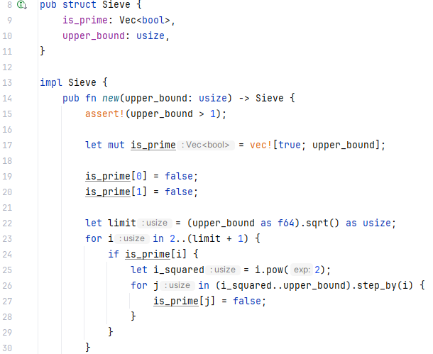
Рисунок 4. Фрагмент коду
Структури User, Order, та JsonRequest (Рисунок 5) використовуються для демонстрації серіалізації та десеріалізації JSON-даних. Це важливо для веб-застосунків, оскільки JSON є стандартним форматом обміну даними в інтернеті. [7]
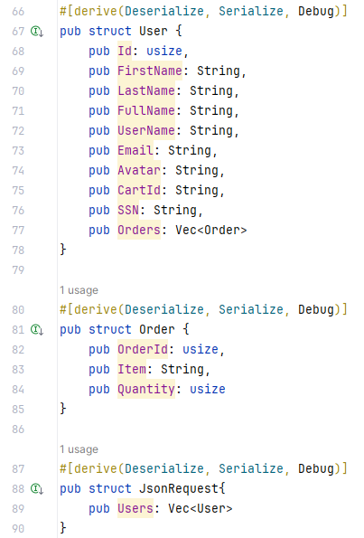
Рисунок 5. Структури для серіалізації
Основна функція main (Рисунок 6) ініціалізує та запускає веб-сервер з декількома маршрутами, обробляючи різні типи HTTP-запитів. Це демонструє спроможність Rust-додатків виконувати асинхронну обробку та управління маршрутами, що є ключовими для мережевих застосунків. [7]
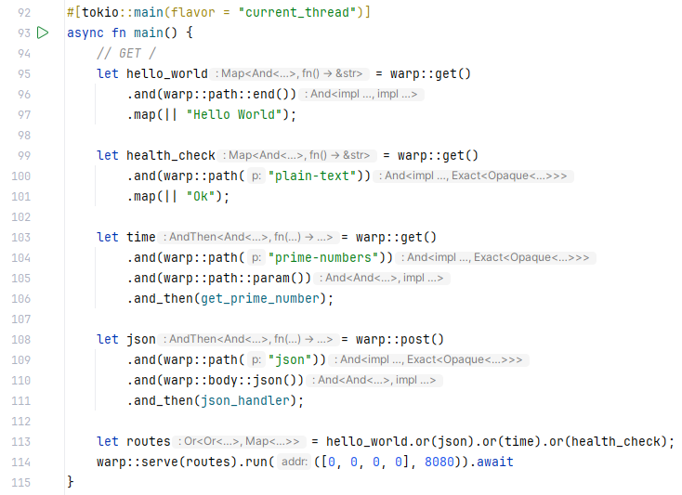
Рисунок 6. Фрагмент коду додатку
Маршрути, визначені у функції main, включають:
- Базовий запит "Hello World": Показує просту відповідь на HTTP-запит.
- Health Check: Служить для перевірки стану сервісу.
- Обчислення простих чисел: Використовує алгоритм решета Ератосфена для визначення суми простих чисел до заданого числа.
- Обробка JSON-запитів: Демонструє прийом та обробку JSON-даних.
    - Особливості реалізації на мові Rust
Вибір Rust як основної мови програмування забезпечує ряд переваг, які важливі для досягнення високої продуктивності та надійності.
В першу чергу, Rust відомий своєю строгою системою власності та запозичення, яка відіграє ключову роль у безпечному управлінні пам'яттю. В контексті нашого додатку, це означає, що помилки, пов'язані з використанням пам'яті, такі як витоки або гонки даних, мінімізуються на етапі компіляції, забезпечуючи більшу стабільність застосунку.
Rust пропонує високу продуктивність, яка є надзвичайно важливою для обробки великих об'ємів даних та виконання складних обчислень, наприклад, у алгоритмі решета Ератосфена для визначення простих чисел. Ефективність Rust дозволяє виконувати ці обчислення швидко і з мінімальним споживанням ресурсів, що є критично важливим для веб-серверів, які обслуговують велику кількість запитів.
Управління конкурентністю та асинхронність у Rust також відіграють важливу роль у розробці веб-застосунків. Асинхронні функції та бібліотека tokio дозволяють додатку ефективно обробляти декілька запитів одночасно, забезпечуючи відповідну пропускну здатність та швидкість реакції, що є необхідним для сучасних мережевих сервісів.
Система типів Rust та її строга компіляційна перевірка допомагають уникнути багатьох поширених помилок програмування ще до запуску програми. Це особливо важливо при роботі з веб-запитами та обробці JSON-даних, де точність типів та структур даних гарантує коректну взаємодію з клієнтськими додатками та іншими сервісами.
Обробка помилок в Rust, яка здійснюється за допомогою типів Result та Option, забезпечує чітке та безпечне управління випадками, коли щось йде не так. Це дозволяє розробникам ефективно впоратися з винятковими ситуаціями, підвищуючи надійність та відмовостійкість веб-сервісу.
Rust добре інтегрується з іншими технологіями та інструментами, що використовуються в розробці мережевих застосунків, включаючи контейнеризацію, моніторинг та автоматизоване розгортання. Це забезпечує гнучкість та розширюваність застосунку, дозволяючи легко адаптувати його до різних середовищ та вимог.
  - Контейнеризація додатку з Docker
Процес створення Docker контейнера починається з написання Dockerfile, що описує всі необхідні кроки для створення образу нашого застосунку. Dockerfile, наданий для цього додатку (Рисунок 7), включає кілька ключових інструкцій:
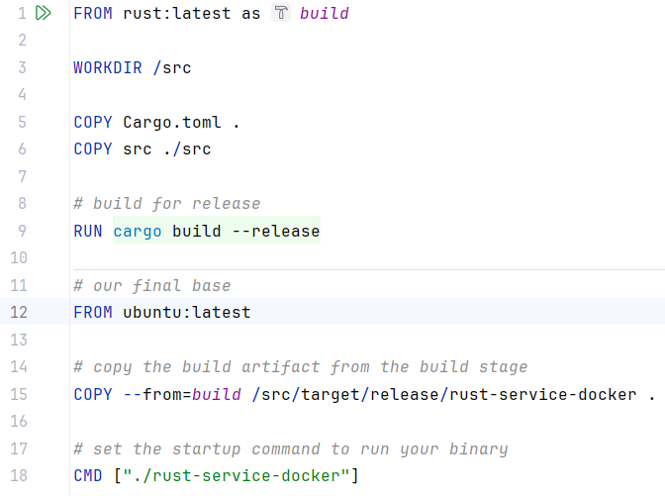
Рисунок 7. Звичайний Dockerfile
Визначення базового образу: Використовується образ rust:latest як базовий для етапу збірки та ubuntu:latest як фінальний базовий образ. Вибір rust:latest забезпечує наявність останньої версії компілятора Rust та інших необхідних інструментів для збірки додатку. [23]
Налаштування робочої директорії: WORKDIR /src встановлює робочу директорію всередині контейнера. Це спрощує управління шляхами файлів та директоріями у контейнері.
Копіювання файлів додатку у контейнер: COPY Cargo.toml . та COPY src ./src копіюють файл Cargo.toml та директорію src з локальної машини до контейнера. Це забезпечує всі необхідні файли для компіляції додатку всередині контейнера.
Компіляція додатку: RUN cargo build --release виконує процес збірки додатку в режимі релізу, що оптимізує виконання та зменшує розмір кінцевого виконуваного файлу.
Підготовка фінального образу: Етап FROM ubuntu:latest визначає новий базовий образ для фінального контейнера. Використання Ubuntu як основи забезпечує стабільне та знайоме середовище для запуску додатку.
Копіювання скомпільованого додатку у фінальний образ: COPY --from=build /src/target/release/rust-service-docker . переносить скомпільований виконуваний файл із контейнера для побудови до фінального образу. Це гарантує, що виконуваний файл додатку збережений у фінальному образі без зайвих залежностей, які були необхідні лише для компіляції.
Визначення команди запуску додатку: CMD ["./rust-service-docker"] вказує Docker на те, яку команду виконати при запуску контейнера. У цьому випадку, команда запускає скомпільований Rust додаток.
Для запуску створеного контейнеру спочатку треба побудувати образ скориставшись командою docker build -t stas/docker-server .
Після цього треба виконати команду docker run -d -p 8081:8080 --name docker-container stas/docker-server:latest для запуску контейнеру. В процесі виконання команди буде відкритий порт 8081 та поєднаний з портом 8080 в середині контейнера. [24] Рисунок 8
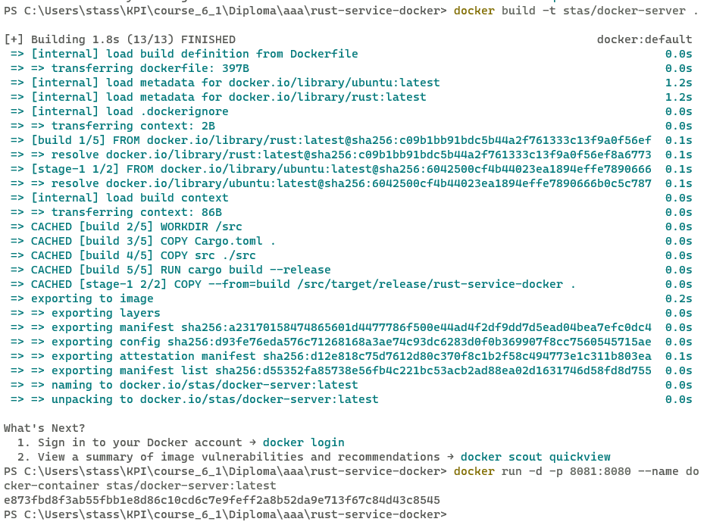
Рисунок 8. Запуск звичайного контейнеру
  - Контейнеризація додатку з WASI
    - Інтеграція WASI у розробку
Інтеграція WASI у процес розробки нашого Rust додатку відкриває нові можливості для створення більш безпечних та портативних додатків. WASI розширює можливості WebAssembly, надаючи стандартизований інтерфейс для доступу до системних ресурсів, який можна використовувати за межами браузерів. Це робить можливим запуск WebAssembly додатків як звичайних програм у різних операційних системах, забезпечуючи ізоляцію та безпеку виконання коду.
У процесі розробки, інтеграція WASI починається з конфігурації інструментарію Rust для підтримки компіляції у WebAssembly. Ключовим кроком є використання команди rustup target add wasm32-wasi, яка додає необхідну цільову платформу для компілятора Rust. Ця команда дозволяє Rust компілювати код не лише для традиційних систем, але й для WebAssembly з використанням WASI як інтерфейсу системного рівня. Це означає, що програма може використовувати системні виклики та взаємодіяти з операційною системою через абстракції, надані WASI, не втрачаючи при цьому переваги безпеки та портативності, які забезпечує WebAssembly.
    - Особливості використання WASI
Після того, як цільова платформа wasm32-wasi додана та використовується для компіляції Rust програми, наступним важливим кроком у процесі розробки є оптимізація скомпільованого WebAssembly модуля. Оптимізація здійснюється за допомогою інструменту wasmedgec, який є частиною WasmEdge Runtime. Рисунок 9
Команда /root/.wasmedge/bin/wasmedgec --enable-all --optimize 3 target/wasm32-wasi/release/rust-service.wasm rust-service.wasm відіграє ключову роль у цьому процесі. Розглянемо детальніше, що робить кожен компонент цієї команди: [25]
/root/.wasmedge/bin/wasmedgec: Це шлях до виконавчого файлу wasmedgec, інструменту для компіляції та оптимізації WebAssembly модулів. wasmedgec надає можливості для додаткової оптимізації скомпільованого коду, підвищуючи його продуктивність та ефективність.
--enable-all: Цей параметр включає всі доступні опції оптимізації в wasmedgec. Використання цієї опції вмикає весь потенціал оптимізації для покращення продуктивності модуля.
--optimize 3: Ця опція задає рівень оптимізації. Рівень 3 є одним із найвищих, що пропонує агресивну оптимізацію. Він забезпечує глибоке аналізування та оптимізацію коду, що може значно покращити продуктивність модуля, але також може зайняти більше часу на компіляцію.
target/wasm32-wasi/release/rust-service.wasm: Це шлях до скомпільованого WebAssembly модуля, створеного компілятором Rust. Цей файл є вихідним продуктом компіляції Rust програми для цільової платформи wasm32-wasi.
rust-service.wasm: Це назва оптимізованого WebAssembly модуля, який буде створено інструментом wasmedgec. Цей файл використовуватиметься під час розгортання додатку у контейнерізованому середовищі.
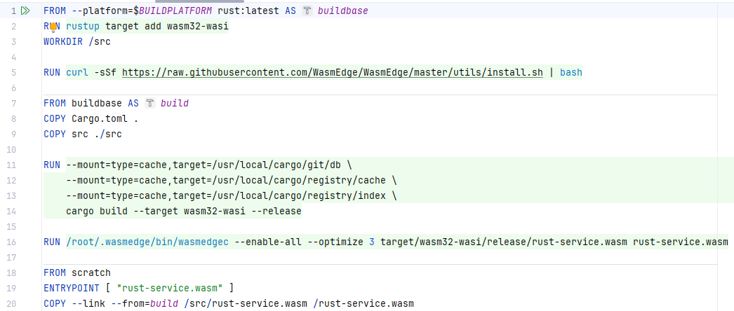
Рисунок 9. Dockerfile для WASI контейнеру
    - Налаштування Docker для підтримки WASI
Налаштування Docker для підтримки WASI вимагає кількох специфічних кроків, щоб забезпечити інтеграцію з WasmEdge, який є контейнерним рантаймом, оптимізованим для WebAssembly. Першим кроком є включення функції зберігання зображень containerd у файлі конфігурації демона Docker. Ця функція є експериментальною і дозволяє Docker використовувати containerd як сховище для образів контейнерів.
Після зміни конфігурації Docker демона, необхідно його перезапустити, щоб застосувати зміни. Це можна зробити за допомогою команди systemctl restart docker, яка перезапускає Docker демон на хост-машині.
Наступним етапом є встановлення wasmedge containerd shim у PATH. Цей компонент дозволяє Docker використовувати WasmEdge як рантайм для контейнерів. Встановлення відбувається через побудову бінарного файлу з використанням Dockerfile, який завантажує необхідні джерела та компілює containerd-shim-wasmedge-v1. Після побудови, бінарний файл containerd-shim-wasmedge-v1 переміщується до директорії, яка знаходиться у PATH, що дозволяє Docker використовувати його як рантайм.
Після завершення цих кроків, Docker налаштовано для використання WasmEdge як контейнерного рантайму. Це дозволяє запускати контейнери, які використовують WasmEdge для виконання WebAssembly додатків. Команда запуску контейнера з використанням WasmEdge включає явну вказівку на рантайм io.containerd.wasmedge.v1 та вказівку платформи wasi/wasm32, що дозволяє Docker правильно інтерпретувати її та запускати контейнер з використанням бінарного файлу WebAssembly.
    - Запуск WASI контейнеру
WASI-контейнер запускається так само як і звичайний контейнер, за виключенням того що потрібно вказати io.containerd.wasmedge.v1 райнтайм в команді запуска. За допомогою Dockerfile наведеного вище виконується збірка образу контейнера. Для цього послуговує команда docker build -t stas/wasi-server .
Після цього виконується команда docker run -d --runtime io.containerd.wasmedge.v1 --name wasi-container -p 8080:8080 stas/wasi-server:latest і WASI контейнер починає працювати як і звичайний. Рисунок 10
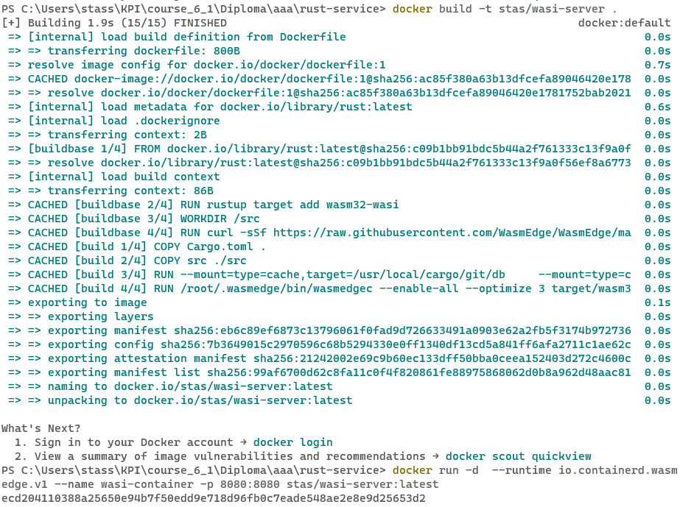
Рисунок 10. Запуск WASI контейнеру
  - Експериментальне тестування
    - Методологія тестування та вимірювань
Експериментальне тестування нашого веб-додатку проводилося з використанням декількох методів, зокрема BenchmarkDotNet для вимірювання продуктивності та k6 для тестування навантаження. Тестування було спрямоване на визначення продуктивності додатку у різних середовищах: виконання у WASI, у контейнері Docker, та безпосередньо на хост-системі (Native). [26] [27] [28]
Бенчмарки були розроблені для оцінки часу відгуку сервера на прості HTTP запити (PlainTextBenchmark), обчислення простих чисел (PrimeBenchmark), та обробки JSON даних (JsonBenchmark). Для кожного тесту використовувався HttpClient для відправки запитів до веб-сервера, розгорнутого локально на різних портах в залежності від середовища виконання.
Бенчмарки включали в себе параметризацію для тестування різних сценаріїв, таких як обсяг JSON даних або максимальне число для обчислення простих чисел. Використання GlobalSetup дозволило налаштувати тестові дані перед запуском бенчмарків.
Конфігурація BenchmarkDotNet була налаштована для експорту результатів у формат CSV та для генерації графіків за допомогою RPlot. Це дозволило детально проаналізувати результати тестування. [29]
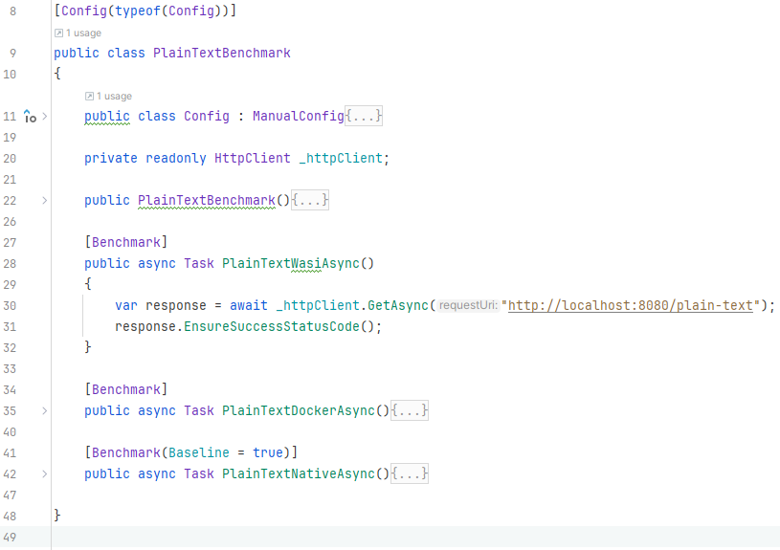
Рисунок 11. Фрагмент коду експерименту з текстом
Тестування навантаження за допомогою k6 включало в себе симуляцію різних рівнів навантаження на сервер, щоб оцінити його стійкість та масштабованість. Сценарій тестування визначав збільшення кількості одночасних користувачів протягом визначеного часу, що дозволило оцінити поведінку системи під високим навантаженням.
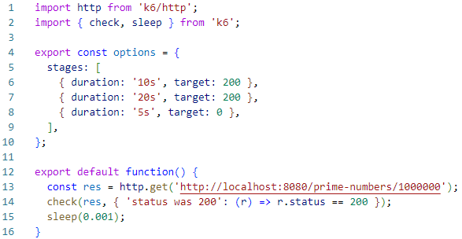
Рисунок 12. Фрагмент коду стрес-тестування
Комбінація цих методів тестування надала глибокий аналіз продуктивності та відмовостійкості розробленого веб-додатку у різних середовищах. Результати тестування допомогли ідентифікувати ключові області, де продуктивність може бути оптимізована, а також надали важливу інформацію щодо масштабованості та відповідності різних підходів до контейнеризації для специфічних вимог додатку. [15]
    - Вимірювання обсягу контейнеру, часу запуску, споживання оперативної пам'яті
У цьому розділі було здійснено вимірювання ключових параметрів, таких як розмір контейнера, час його запуску та споживання оперативної пам'яті, для оцінки ефективності різних способів контейнеризації веб-додатку.
      - Вимірювання обсягу контейнеру
За допомогою команди docker images виведемо на консоль інформацію про об’єм образів контейнерів.
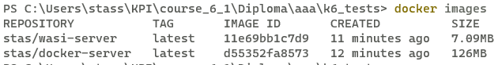
Рисунок 13. Об’єм образів контейнерів
Використовуючи графічний інтерфейс Docker Desktop відкриємо більш детальну інформацію про складові відповідних контейнерів. Зазначу, що для Docker контейнеру можливо дибитись більш оптимального обсягу використовуючи спеціальні полегшені базові образи. Однак вони мають певні обмеження, тому у цій роботі було вирішено зупинитись на одному з найпопулярніших образів для контейнеризації – ubuntu:latest. [23]
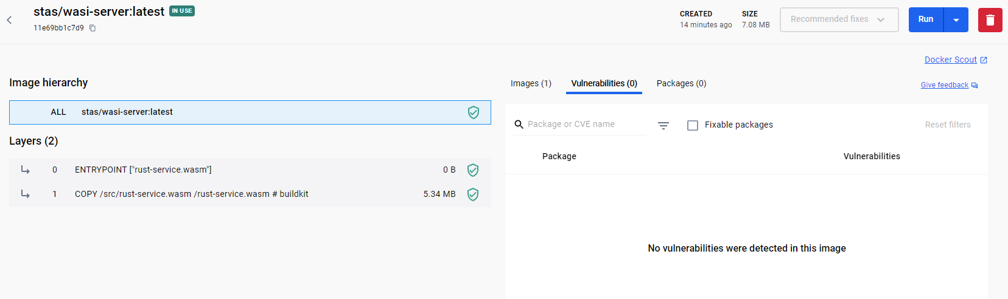
Рисунок 14. Використання пам’яті WASI образом
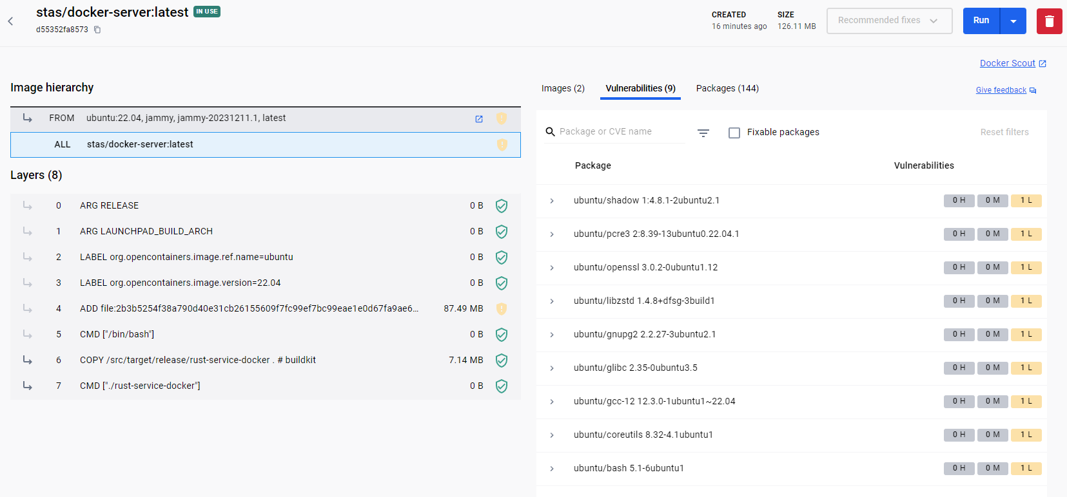
Рисунок 15. Використання пам’яті Docker образом
      - Вимірювання часу запуску
Для вимірювання часу виконання команди запуска docker run викличемо її за допомогою однієї з утіліт оболонки PowerShell – команди Measure-Command. Ця команда дозволяє заміряти час виконання інших команд. Було проведено 10 запусків кожного виду контейнерів, та отримані наступні середні результати: для WASI-контейнеру час запуску становить 215 мілісекунд, а для Docker-контейнеру відповідний час становить 810 мілісекунд в середньому. [30]
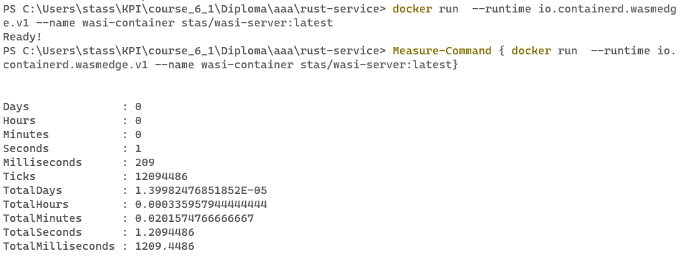
Рисунок 16. Час старту WASI контейнеру
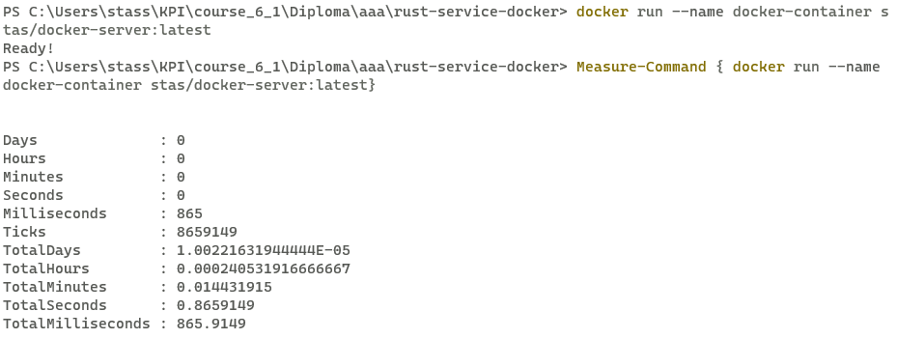
Рисунок 17. Час старту Docker контейнеру
      - Вимірювання споживання оперативної пам’яті
Щодо аналізу споживання оперативної пам'яті, було використано команду docker stats, яка надає можливість спостерігати за використанням ресурсів контейнерами в реальному часі. Треба відмітити що ця команда поки що може працювати менш точно з WASI-контейнерами ніж з більш традиційним видом контейнерів. Було проведено 2 вимірювання споживання оперативної пам’яті: під час простою контейнерів одразу після їх запуску, та одразу після навантажувального тестування за допомогою програми k6, про яке більш докладно йдеться далі. [9]
Рисунок 18. Використання ОЗУ після старту
Рисунок 19. Використання ОЗУ під час виконання
    - Оцінка швидкодії програми та обробки запитів на одиницю часу
Оцінка швидкодії програми та її здатності обробляти запити на одиницю часу є ключовим аспектом експериментального тестування. Цей розділ зосереджується на аналізі швидкості відгуку веб-додатку та його ефективності при обробці запитів у різних середовищах: WASI, Docker, та нативному виконанні.
      - Оцінка швидкодії
Швидкість відгуку веб-додатку визначається часом, необхідним для обробки та відповіді на запит. Цей параметр було виміряно за допомогою бенчмарків, що використовують HttpClient для відправки запитів до веб-сервера. Враховувалися різні типи запитів, включаючи прості HTTP запити, обчислення простих чисел, та обробку JSON даних. Результати вимірювань дозволили порівняти час відгуку веб-додатку в різних умовах. [28]
Параметри тестової системи:
BenchmarkDotNet v0.13.12, Windows 11 (10.0.22621.3007/22H2/2022Update/SunValley2)
AMD Ryzen 7 5700U with Radeon Graphics, 1 CPU, 16 logical and 8 physical cores
.NET SDK 8.0.100
[Host] : .NET 8.0.0 (8.0.23.53103), X64 RyuJIT AVX2
DefaultJob : .NET 8.0.0 (8.0.23.53103), X64 RyuJIT AVX2
Експеримент перший, серіалізація та десеріалізація Json файлів різного обсягу (Рисунок 20, Таблиця 1).
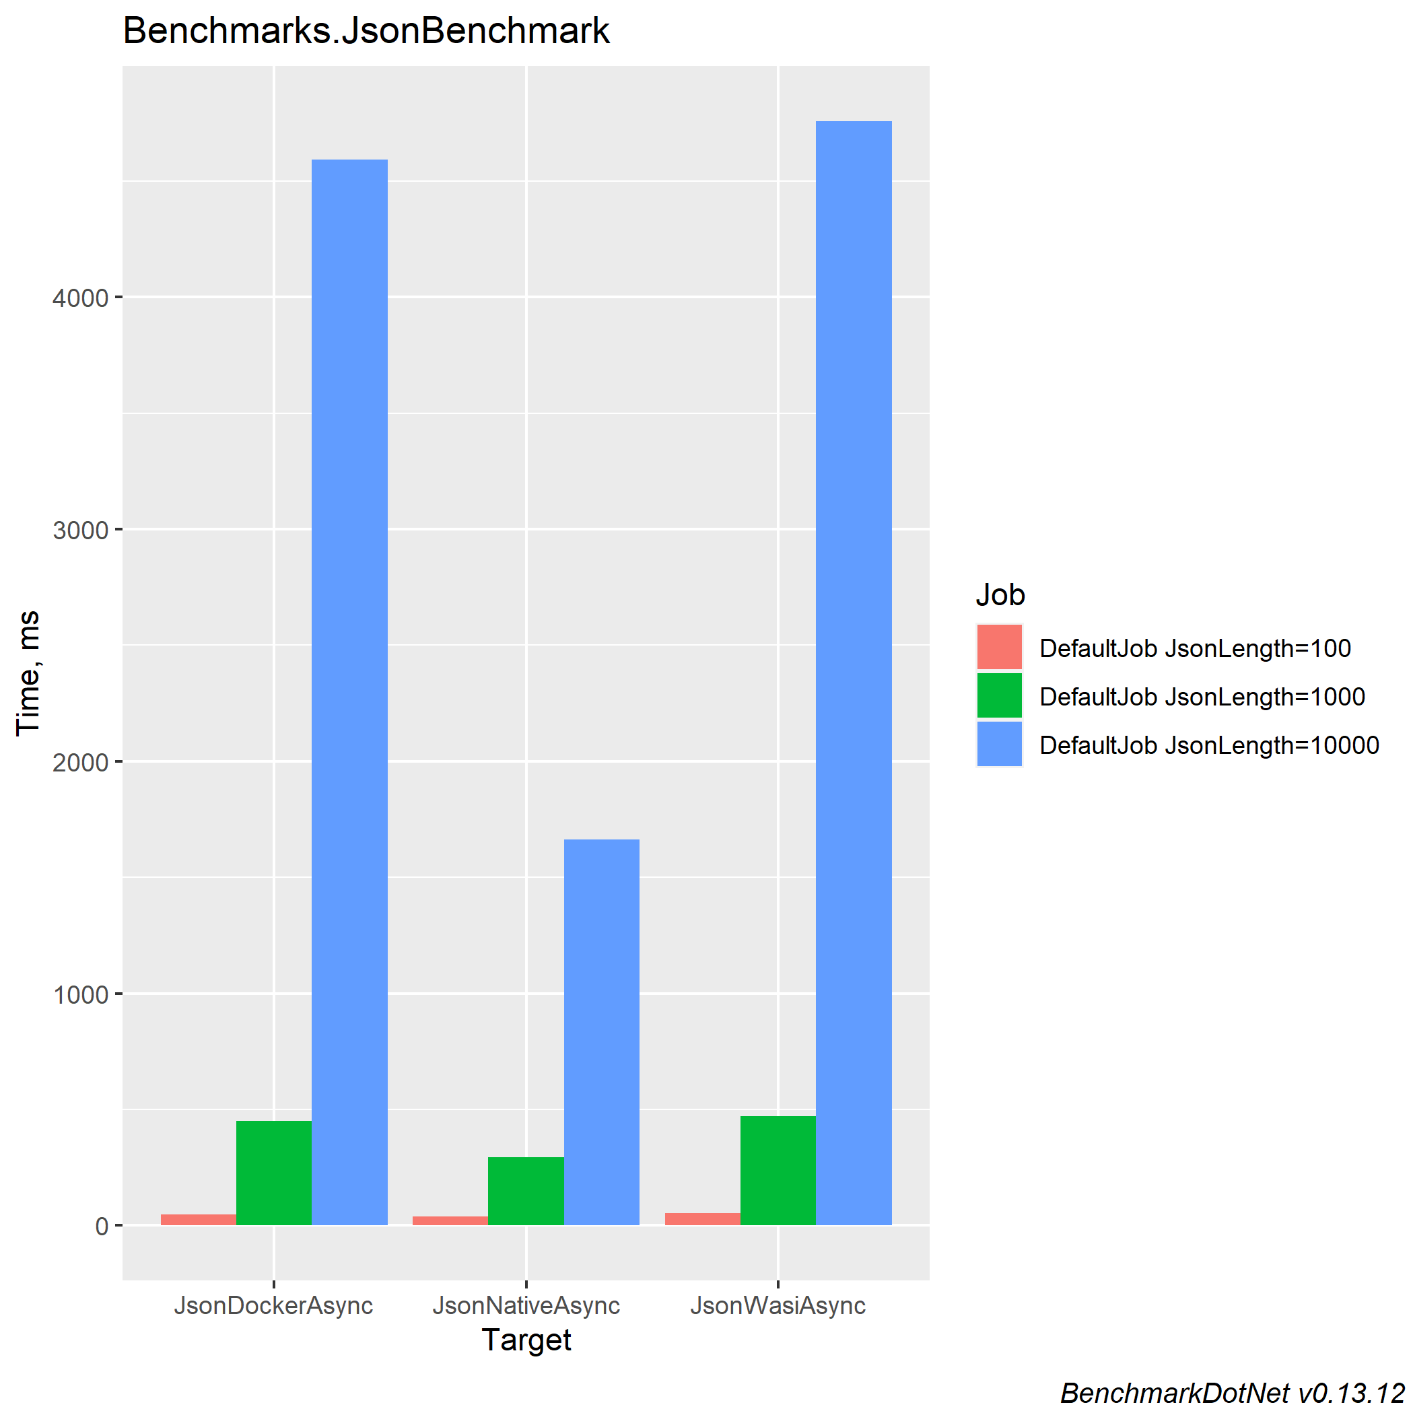
Рисунок 20. Результати експерименту з Json
Таблиця 1. Результати експерименту з Json
Method | JsonLength | Mean | Error | StdDev | Median | Ratio | RatioSD
JsonWasiAsync | 100 | 53.57 ms | 1.291 ms | 3.598 ms | 53.15 ms | 1.39 | 0.23
JsonDockerAsync | 100 | 48.86 ms | 0.991 ms | 2.843 ms | 48.31 ms | 1.27 | 0.20
JsonNativeAsync | 100 | 39.06 ms | 1.923 ms | 5.640 ms | 38.97 ms | 1.00 | 0.00
JsonWasiAsync | 1000 | 471.72 ms | 9.346 ms | 17.090 ms | 466.16 ms | 1.72 | 0.52
JsonDockerAsync | 1000 | 449.60 ms | 8.947 ms | 23.570 ms | 440.81 ms | 1.69 | 0.55
JsonNativeAsync | 1000 | 295.11 ms | 34.344 ms | 97.427 ms | 278.58 ms | 1.00 | 0.00
JsonWasiAsync | 10000 | 4,757.57 ms | 89.434 ms | 79.281 ms | 4,753.47 ms | 2.87 | 0.14
JsonDockerAsync | 10000 | 4,592.77 ms | 68.701 ms | 96.309 ms | 4,568.26 ms | 2.75 | 0.16
JsonNativeAsync | 10000 | 1,663.74 ms | 30.301 ms | 67.772 ms | 1,656.18 ms | 1.00 | 0.00
В цілому Wasi знаходиться на одному рівні за продуктивністю зі звичайними контейнерами. Однак, можемо зробити висновок, що обидва способи контейнеризації програють програмі що була запущена в хост системі.
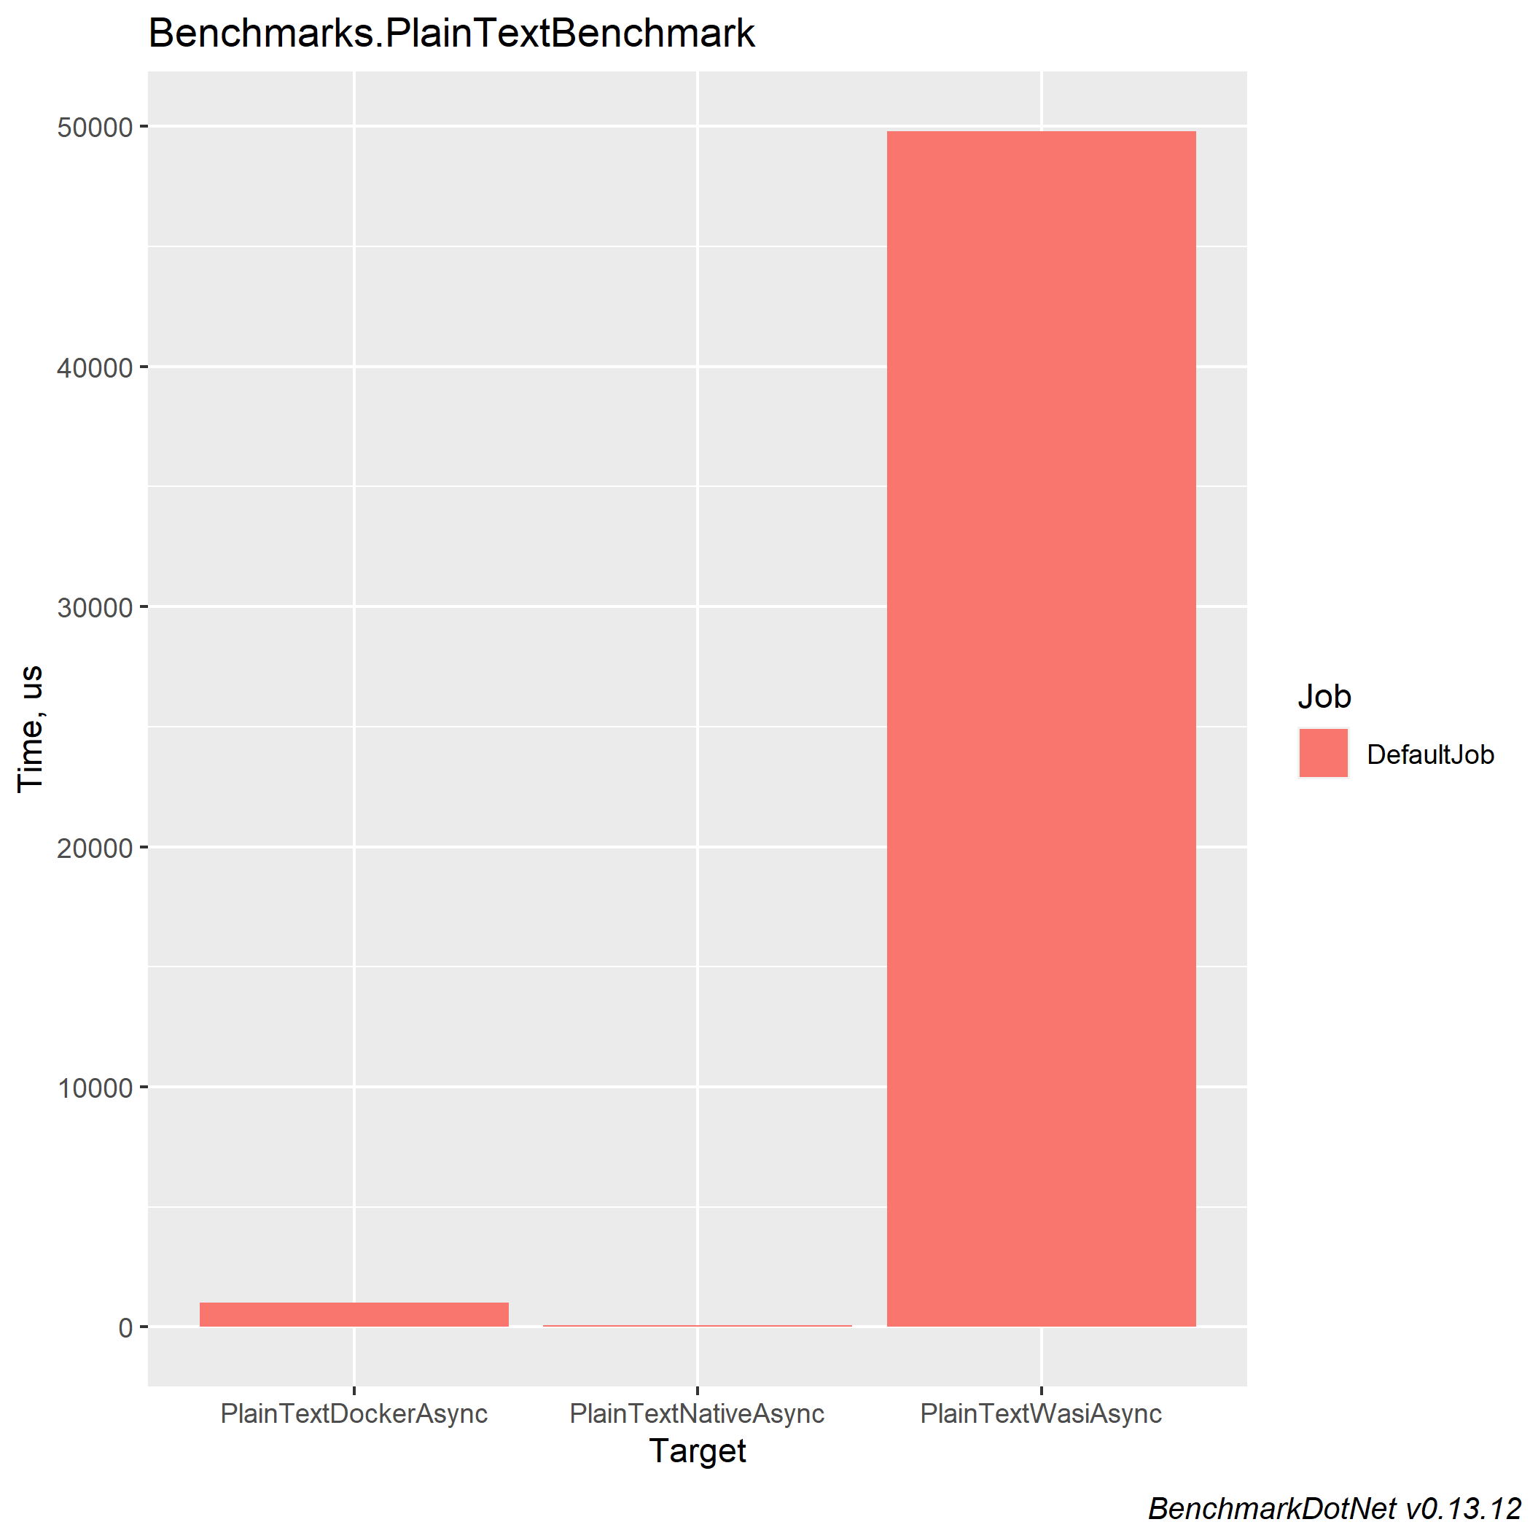
Рисунок 21. Результати експерименту з текстом
Таблиця 2. Результати експерименту з текстом
Method | Mean | Error | StdDev | Ratio | RatioSD
PlainTextWasiAsync | 49,796.76 μs | 141.118 μs | 125.098 μs | 615.07 | 20.91
PlainTextDockerAsync | 1,006.55 μs | 19.829 μs | 41.826 μs | 12.42 | 0.78
PlainTextNativeAsync | 81.84 μs | 1.589 μs | 3.776 μs | 1.00 | 0.00
У другому експерименті (Рисунок 21, Таблиця 2) було виміряно час виконання Get запиту що повертав строку “Ok” у відповідь. Як можна бачити, в цьому випадку WASI більш ніж в 50 разів відстає від стандартних контейнерів. Можемо зробити висновок, що швидкодія мережевих сокетів зараз є слабким місцем WASI. Ця частина WASM рантайму потребує доопрацювання як з боку програмної реалізації, так і з боку стандартизації WASI.
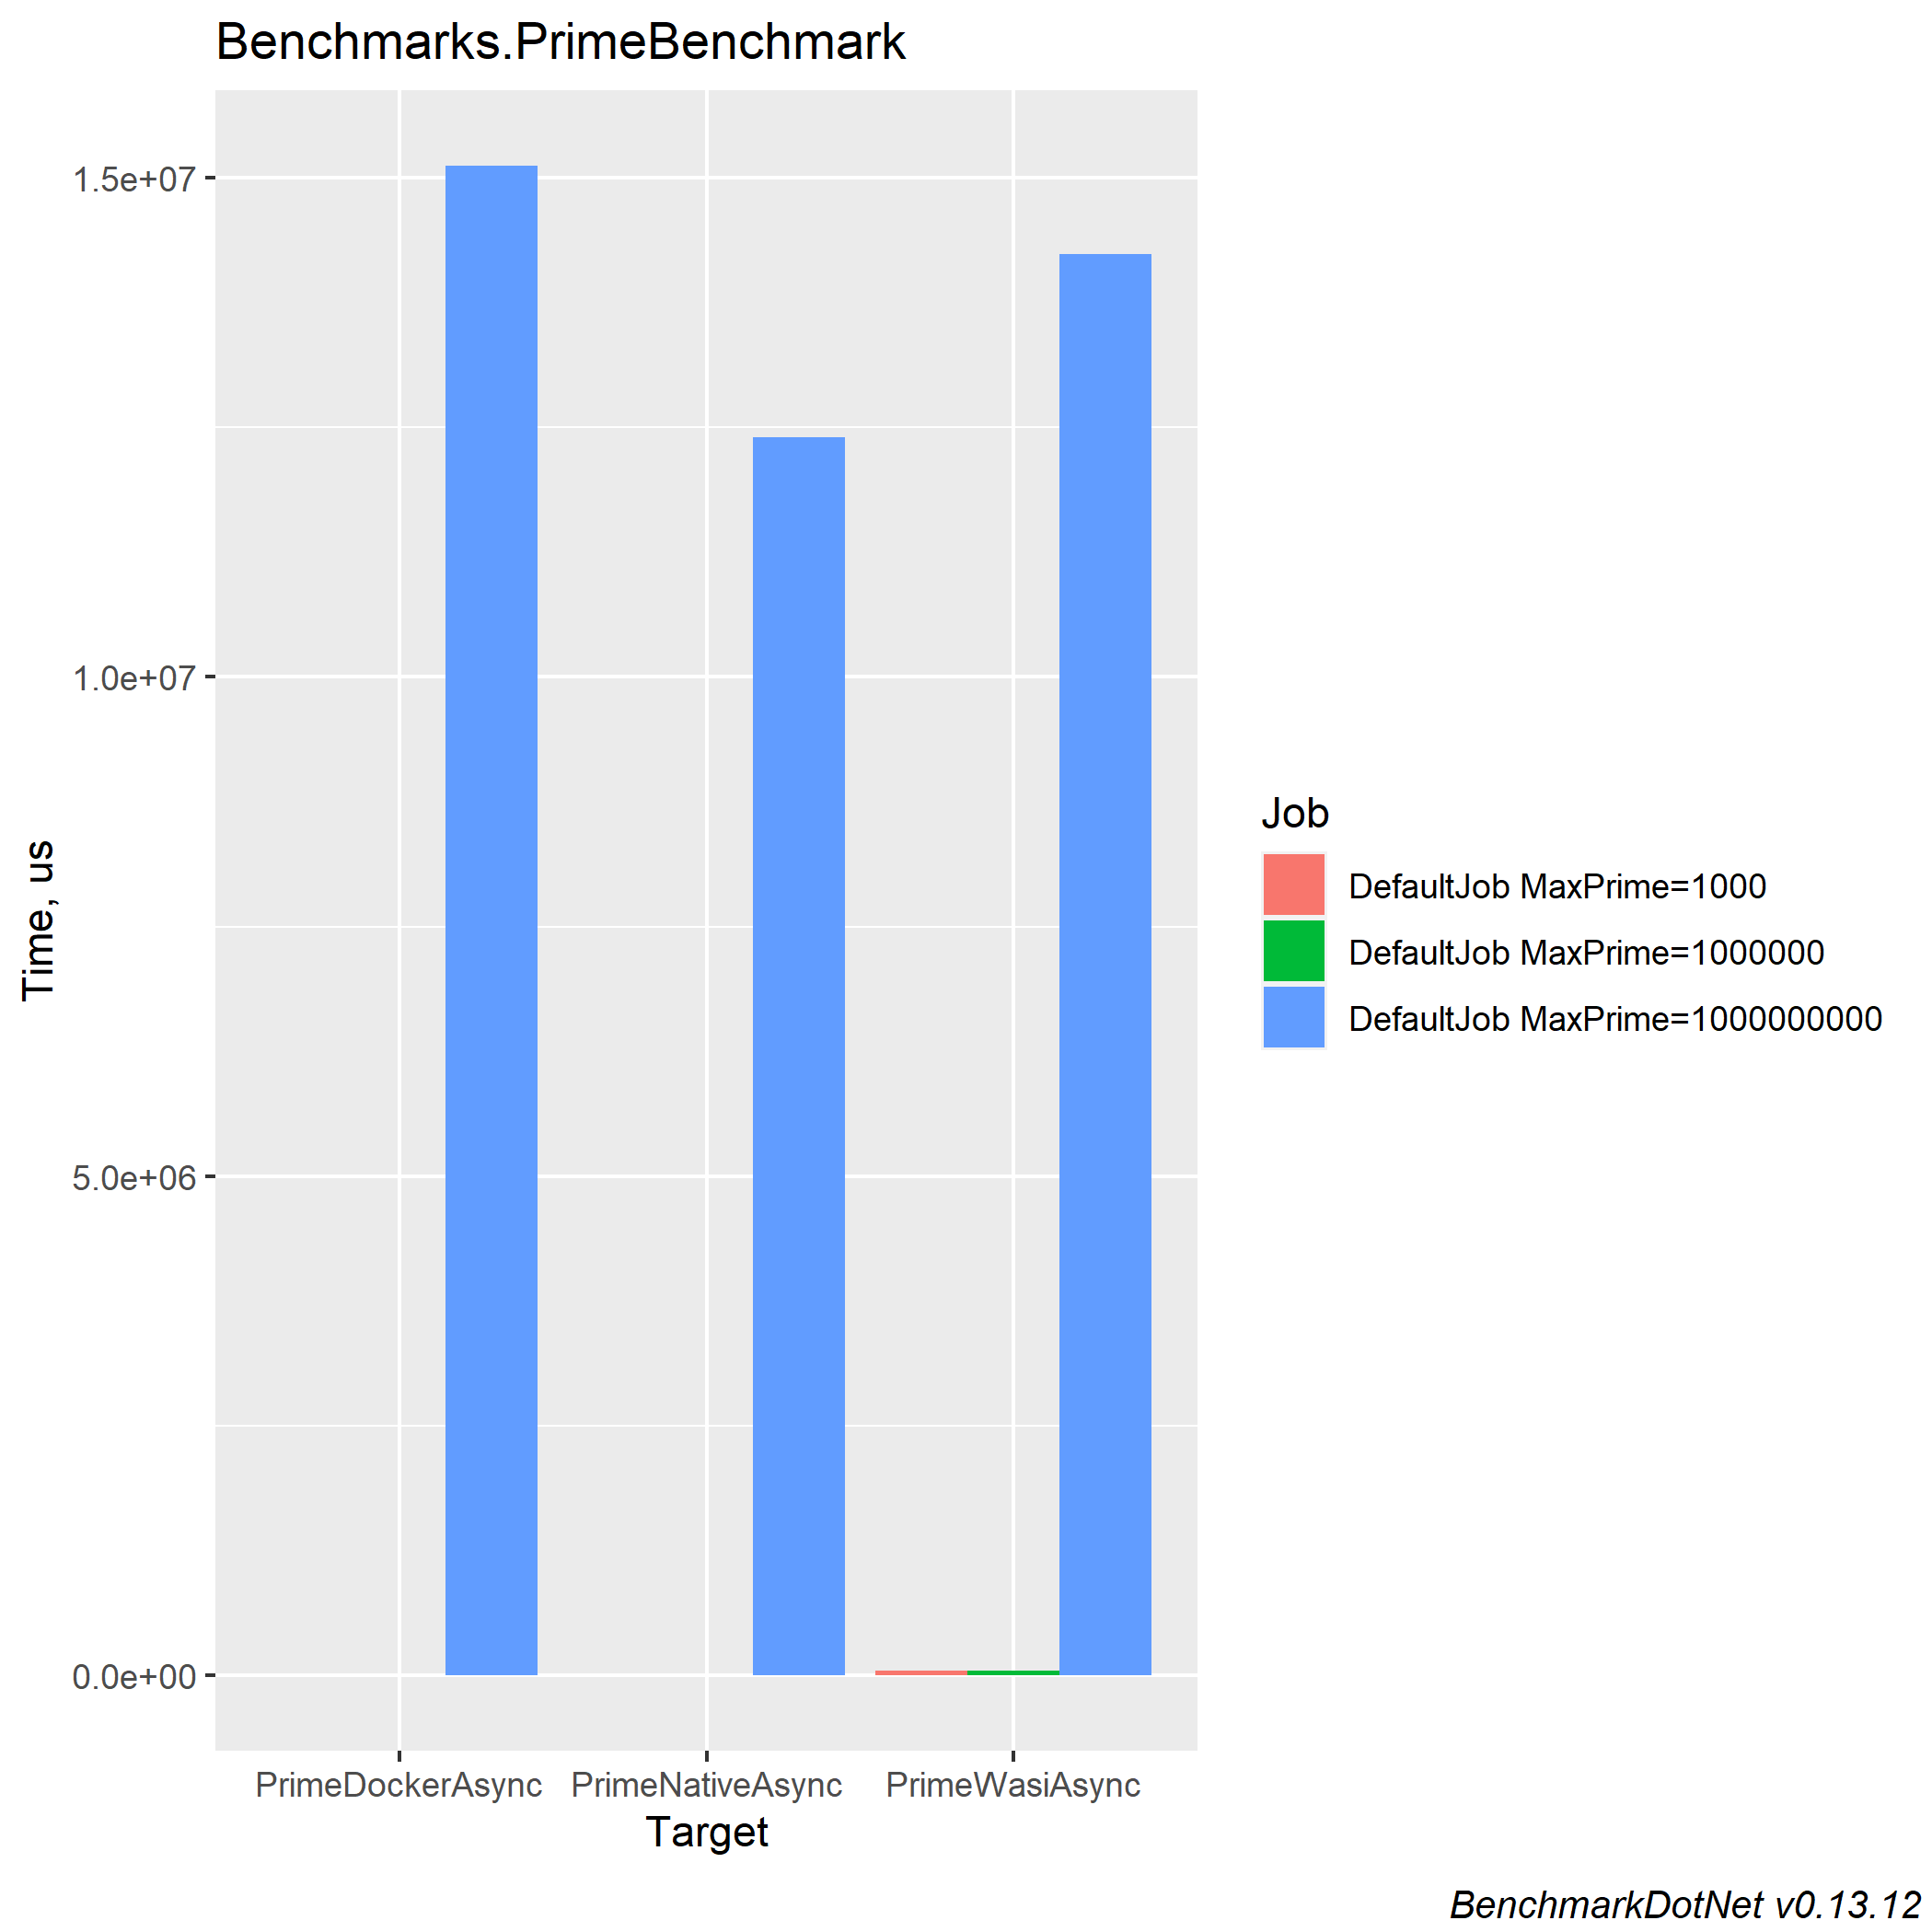
Рисунок 22. Результати експерименту з простими числам
Таблиця 3. Результати експерименту з простими числами
Method | MaxPrime | Mean | Error | StdDev | Median | Ratio | RatioSD
PrimeWasiAsync | 1000 | 50,076.33 μs | 483.674 μs | 452.429 μs | 49,879.54 μs | 639.84 | 18.89
PrimeDockerAsync | 1000 | 983.77 μs | 19.591 μs | 32.733 μs | 986.81 μs | 12.54 | 0.50
PrimeNativeAsync | 1000 | 78.31 μs | 1.303 μs | 1.783 μs | 77.94 μs | 1.00 | 0.00
PrimeWasiAsync | 1000000 | 49,827.52 μs | 90.709 μs | 75.746 μs | 49,855.60 μs | 20.86 | 0.26
PrimeDockerAsync | 1000000 | 3,707.25 μs | 72.829 μs | 74.790 μs | 3,694.54 μs | 1.55 | 0.03
PrimeNativeAsync | 1000000 | 2,392.42 μs | 36.808 μs | 32.629 μs | 2,396.37 μs | 1.00 | 0.00
PrimeWasiAsync | 1000000000 | 14,238,521.01 μs | 28,953.221 μs | 22,604.770 μs | 14,238,723.70 μs | 1.15 | 0.01
PrimeDockerAsync | 1000000000 | 15,118,057.27 μs | 851,086.170 μs | 2,509,446.774 μs | 13,993,292.30 μs | 1.59 | 0.06
PrimeNativeAsync | 1000000000 | 12,404,281.41 μs | 153,110.758 μs | 135,728.699 μs | 12,397,611.60 μs | 1.00 | 0.00
У третьому експерименті (Рисунок 22, Таблиця 3) було виміряно час виконання задачі, що обмежена швидкодією виконання центрального процесора. З результатів можна зробити висновок що WASI-контейнери нормально масштабуються під навантаження, але наразі є не пристосованими до оброблення великої кількості малих запитів через затримку на з’єднанні.
      - Оцінка кількості запитів на одиницю часу
Обробка запитів на одиницю часу є іншим важливим параметром, що характеризує продуктивність веб-додатку. Ця метрика відображає кількість запитів, які додаток може успішно обробити за одиницю часу. Щоб виміряти цей параметр, було використано тестування навантаження за допомогою k6, яке симулювало різні рівні навантаження на сервер.
Тестування включало в себе сценарії, що імітували збільшення кількості одночасних користувачів, дозволяючи оцінити, як додаток справляється з високим навантаженням. Враховувалися не тільки кількість успішно оброблених запитів, але й час відгуку та стабільність додатку під час пікового навантаження. [26] (Рисунок 23, Рисунок 24, Рисунок 25)
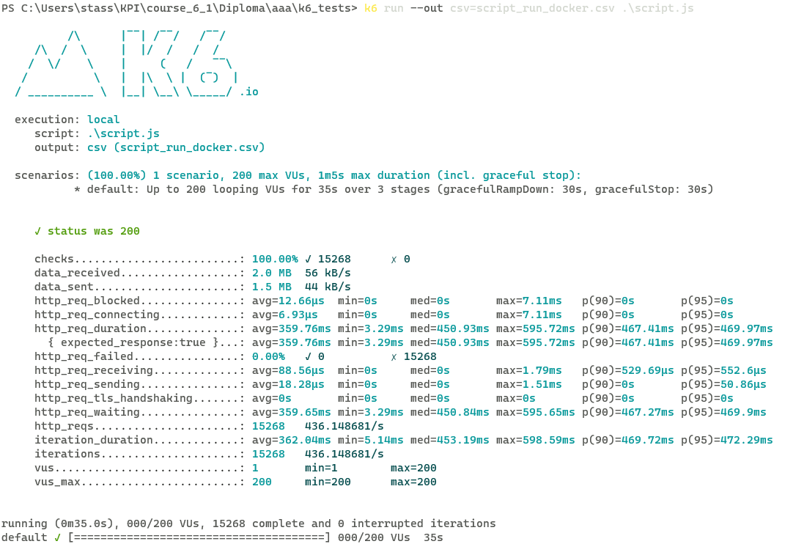
Рисунок 23. Docker
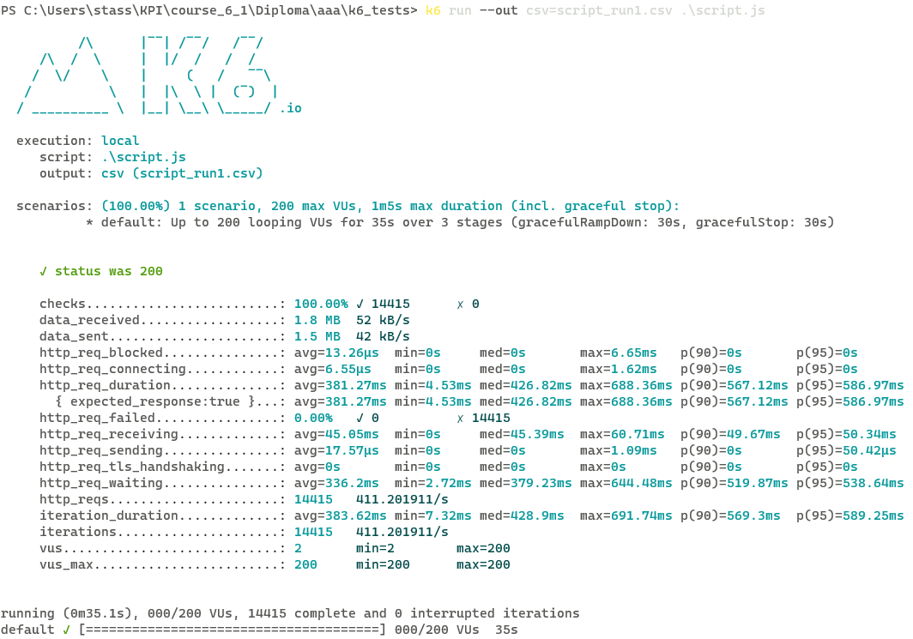
Рисунок 24. WASI
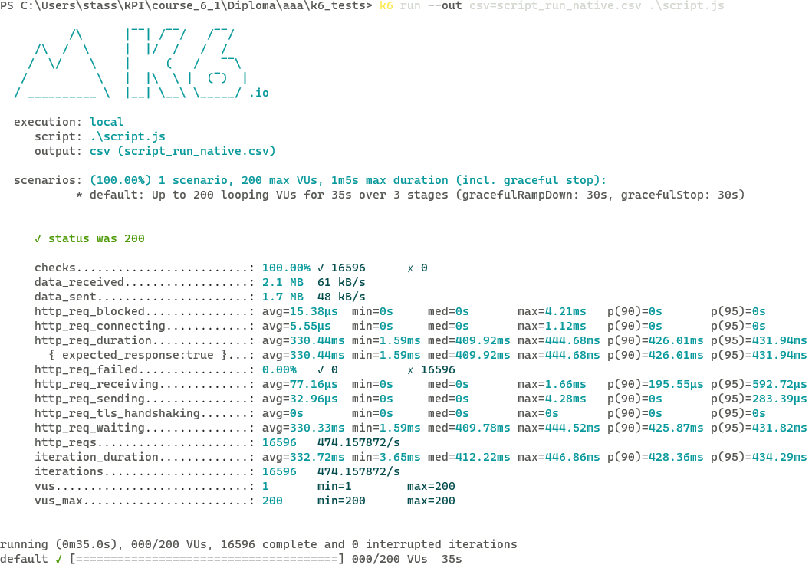
Рисунок 25. Native
На основі проведених експериментальних тестів можна зробити кілька ключових висновків щодо швидкодії програми та її здатності обробляти запити в різних середовищах виконання. (Таблиця 4)
Таблиця 4. Порівняння результатів тестування
Середовище | Середній Час Відгуку (мс) | Максимальний Час Відгуку (мс) | Запити в Секунду | Загальна Кількість Запитів
WASI Container | 381.27 | 688.36 | 411.20 | 14415
Docker Container | 359.76 | 595.72 | 436.15 | 15268
Native Execution | 330.44 | 444.68 | 474.16 | 16596
Результати тестування навантаження, проведеного за допомогою k6, показали, що WASI-контейнер має середній час відгуку 381.27 мс, тоді як Docker-контейнер – 359.76 мс, а нативне виконання – 330.44 мс. Це свідчить про те, що нативне виконання забезпечує найкращу швидкість відгуку, тоді як контейнеризація через Docker та WASI приносить додаткове навантаження, що спричиняє дещо повільніший час відгуку.
Усі три середовища виконання демонстрували високий рівень продуктивності та стабільності під час тестування навантаження. Хоча були відмічені відмінності у швидкості обробки запитів, жодне з середовищ не продемонструвало значних проблем із відмовами або надмірним споживанням ресурсів під час пікового навантаження.
Результати тестування також підтвердили здатність додатку ефективно масштабуватися у відповідь на збільшення кількості запитів. Незважаючи на відмінності у середовищах виконання, додаток зберігав високий рівень відповідей на запити навіть під значним навантаженням, демонструючи свою здатність до ефективної обробки великої кількості запитів.
На основі цих результатів можна зробити висновок, що вибір середовища виконання має бути заснований на специфічних вимогах до швидкості відгуку та масштабованості. Для сценаріїв, де критично важлива максимальна швидкість відгуку та мінімізація навантаження на системні ресурси, нативне виконання є найкращим вибором. Водночас, Docker-контейнери забезпечують гнучке та зручне розгортання, зберігаючи при цьому високу продуктивність, особливо при розгляді загального балансу між продуктивністю та витратами на розгортання та управління.
WASI-контейнери, незважаючи на дещо повільніший час відгуку порівняно з Docker та нативним виконанням, пропонують унікальну комбінацію портативності та безпеки, що робить їх привабливим вибором для певних сценаріїв використання. [4] [31]
  - Порівняльний аналіз Docker та WASI
    - Порівняльний аналіз результатів
Проведений аналіз швидкодії та ефективності застосунків у середовищах Docker та WASI виявив ключові відмінності. Docker, будучи зрілим рішенням для контейнеризації, демонстрував стабільність у швидкості обробки запитів та вищу загальну продуктивність порівняно з WASI. Зокрема, Docker ефективно впорався з мережевими операціями та обробкою великих об'ємів даних. Натомість, WASI показав певні обмеження у швидкодії мережевих запитів, що може бути пов'язано з поточним станом розвитку цієї технології.
    - Переваги та недоліки кожної технології
      - Docker:
Переваги:
- Висока продуктивність та ефективність у обробці мережевих запитів.
- Зріле рішення з широкою підтримкою спільноти та інтеграцією з численними інструментами та платформами.
- Гнучкість у розгортанні та легкість управління, забезпечуючи високу стабільність та надійність.
Недоліки:
- Великий розмір контейнерів та потенційно більше споживання ресурсів у порівнянні з легковаговими рішеннями.
- Може бути надмірним для деяких легковагових або простих застосунків.
      - WASI:
Переваги:
- Забезпечує портативність та безпеку, дозволяючи запускати застосунки практично на будь-якій платформі з високим рівнем ізоляції.
- Менший розмір контейнерів, що може бути вигідним для мікросервісів та середовищ із обмеженими ресурсами.
- Сприяє інноваціям у розробці мережевих застосунків завдяки можливості використання WebAssembly поза браузерним контекстом.
Недоліки:
- Обмежена продуктивність у мережевих операціях порівняно з Docker, що може бути критичним для додатків з високими вимогами до швидкості обробки даних.
- Як відносно нова технологія, WASI може мати меншу підтримку спільноти та менш розвинену екосистему інструментів порівняно з Docker.
- Потребує специфічних знань та досвіду для ефективного використання, особливо у контексті інтеграції з існуючими системами та інфраструктурою.
У цьому порівняльному аналізі виявлено, що обидві технології мають свої сильні сторони та обмеження. Вибір між Docker та WASI залежить від конкретних вимог проекту, включаючи потребу в швидкодії, портативності, безпеці та легкості розгортання. Docker залишається перевіреним вибором для широкого спектру застосунків, тоді як WASI пропонує нові можливості для створення високоефективних та безпечних мережевих застосунків, зокрема в контексті розробки з використанням WebAssembly.
  - Висновки та рекомендації
    - Огляд основних результатів розділу
Розробка та аналіз тестового мережевого застосунку, використовуючи технології Docker та WASI, надали важливе розуміння їхньої ролі в сучасній мережевій розробці. Дослідження підтвердило високу продуктивність Docker у швидкості обробки даних і стабільності середовища. Це робить Docker ідеальним вибором для широкого спектру мережевих застосунків, забезпечуючи гнучкість та надійність. З іншого боку, WASI відкриває нові перспективи для контейнеризації, пропонуючи підвищену безпеку та портативність завдяки використанню WebAssembly. Хоча WASI показав деякі обмеження у швидкості мережевих операцій, його потенціал у створенні ізольованих та безпечних мережевих сервісів є значним.
    - Перспективи використання WASI контейнеризації в мережевих застосунках
WASI контейнеризація представляє собою перспективний напрямок у розробці мережевих застосунків. Вона відрізняється від традиційної контейнеризації, пропонуючи нові можливості для підвищення безпеки та портативності. Зокрема, використання WebAssembly у якості основи для контейнерів може сприяти створенню більш легковагових та ефективних рішень, особливо у середовищах з обмеженими ресурсами. Це може бути особливо корисним для IoT застосунків та мікросервісів.
З урахуванням розвитку технологій та зростання потреб у безпеці та масштабованості, WASI може знайти широке застосування у мережевих застосунках. Його здатність до ізоляції коду та забезпечення безпечного виконання робить його ідеальним для застосунків, що вимагають високого рівня безпеки, наприклад, у фінансовому секторі або системах управління даними.
Незважаючи на це, важливо відзначити, що WASI ще перебуває на ранніх етапах розвитку, і його екосистема постійно розвивається. Тому, при виборі між Docker та WASI для мережевих застосунків, варто розглядати специфіку конкретного проекту та вимоги до безпеки, продуктивності та легкості управління. WASI може бути вигідним варіантом для розробників, які шукають нові шляхи оптимізації застосунків з точки зору розміру та виконання, а також для тих, хто прагне до більшої універсальності та безпеки.
З огляду на поточний стан розвитку WASI, важливо слідкувати за оновленнями та змінами в екосистемі, а також бути готовим до викликів, пов'язаних з інтеграцією цієї технології в існуючі системи. Розробники повинні також бути свідомі потенційних обмежень у продуктивності та стабільності WASI на поточному етапі розвитку.
У підсумку, розгляд обох технологій – Docker та WASI – надає важливий інструментарій для мережевих розробників, дозволяючи їм вибирати найкращий підхід залежно від конкретних потреб та вимог їхніх проектів. Подальше вивчення та експериментування з цими технологіями можуть принести ще більше інновацій та оптимізацій у галузі мережевої розробки. [32] [3] [13] [12] [18]

- РОЗРОБЛЕННЯ СТАРТАП-ПРОЕКТУ
  - Опис ідеї проєкту
Проєкт спрямований на використання передових технологій, таких як WASM, WASI та WAGI, для розробки та розгортання мережевих застосунків. Його мета - створити високоефективні та масштабовані додатки, які можуть функціонувати як у веб-середовищі, так і в інших мережевих середовищах. Проєкт включає в себе аналіз існуючих рішень, дослідження інструментарію розробки для цих технологій, а також розробку тестового мережевого застосунку. Робота спрямована на вивчення та реалізацію оптимальних стратегій для створення мережевих додатків, забезпечуючи їхню ефективність та гнучкість. [33]
Таблиця 5.1 ― Опис ідеї стартап-проекту
Зміст ідеї | Напрямки застосування | Вигоди для користувача
Дослідження технологій WASM, WASI та WAGI в контексті порівняльного аналізу з іншими технологіями у середовищі контейнерів та WASI | Вивчення швидкодії та ресурсної ефективності WASM, WASI та WAGI в порівнянні з альтернативними технологіями як в контейнерах (наприклад, Docker), так і безпосередньо в WASI; Аналіз взаємодії з Docker та іншими контейнеризаційними середовищами | Покращена ефективність розгортання мережевих застосунків в різних середовищах, оптимізація ресурсів, спрощення інтеграції у різні контейнеризаційні рішення та середовища WASI
Застосування технологій WASM, WASI та WAGI у мережевих застосунках відкриває нові перспективи для покращення продуктивності, безпеки та портативності додатків. Цей проєкт може змінити підхід до розробки та розгортання програм, дозволяючи їм працювати ефективно в різних середовищах без значних зусиль з адаптації. Цю інформацію подано у вигляді таблиці (5.1) для кращого зрозуміння. Передбачено подальший аналіз техніко-економічних характеристик ідеї, який буде представлений у вигляді таблиці (5.2).
Таблиця 5.2 ― Огляд техніко-економічних характеристик ідеї
№ | Техніко-економічні характериcтики ідеї | Продукція конкурентів |  |  | W | N | S
№ | Техніко-економічні характериcтики ідеї | Мій проєкт | Docker | Без контейнеризації | W | N | S
1 | Масштабованість розгортання мережевих застосунків | + | + | - |  | +
2 | Ефективність використання ресурсів | + | - | + |  |  | +
3 | Відмовостійкість | + | + | - |  | +
4 | Незалежність від архітектури процесору хост-системи | + | - | - |  |  | +
5 | Забезпечення безпеки застосунків | + | + | - |  | +
6 | Простота конфігурації та управління застосунками | + | + | - |  | +
Проведене порівняння технологій вказує на відмінності у їхніх характеристиках та застосуванні для розгортання мережевих застосунків.
Мій проєкт вирізняється високою масштабованістю для розгортання мережевих застосунків, надаючи зручність у використанні для розробників та ефективне використання ресурсів. Інтеграція з різними контейнеризаційними середовищами також визначається як позитивний аспект WASI.
Варіант без використання контейнеризації характеризується обмеженою масштабованістю та відсутністю підтримки інтеграції з різними середовищами. Втім, відмічається низькою латентністю та сприяє ефективному використанню ресурсів.
Отже, WASI видається переважаючим в даному порівнянні, забезпечуючи збалансований набір переваг у контексті розгортання мережевих застосунків.
  - Технологічний аудит ідеї проєкту

Таблиця 5.3 ― Технологічна здійсненність ідеї проєкту
№ | Ідея проєкту | Технології і реалізації | Наявність технологій | Доступність технологій
1 | Масштабованість розгортання мережевих застосунків | Kubernetes, Docker Compose | + | Безкоштовно
2 | Ефективність використання ресурсів | Cloud-native архітектура, Serverless | + | Безкоштовно
3 | Інтеграція з різними контейнеризаційними середовищами | Docker, Kubernetes, OCI | + | Безкоштовно
4 | Відмовостійкість | Load Balancing, Redundant Architecture | + | Безкоштовно
5 | Забезпечення безпеки застосунків | Web Application Firewalls, Encryption | + | Безкоштовно
6 | Простота конфігурації та управління застосунками | Infrastructure as Code (IaC) | + | Безкоштовно
В таблиці 5.3 використані технології, спрямовані на підтримку концепцій WASM, WASI та WAGI. Для масштабованості мережевих застосунків використовується WASM, Docker Compose та Kubernetes. Ефективність використання ресурсів досягається завдяки cloud-native архітектурі та підходу Serverless. Відмовостійкість підтримується за допомогою WASM та резервного планування. Зручність для розробників досягається використанням WASM, практик DevOps та CI/CD пайплайнів. Забезпечення безпеки застосунків включає WASM, захист від вторгнень та шифрування. [33]
  - Аналіз ринкових можливостей запуску стартап-проекту
Таблиця 5.4 ― Попередня характеристика потенційного ринку
№ | Показники стану ринку |  | Характеристика
1 | Кількість головних гравців, од | 3
2 | Загальний обсяг продаж, грн./ум.од | Немає даних у відкритих джерелах інформації
3 | Динаміка ринку | Зростає
4 | Наявність обмежень для входу | Відсутні
5 | Специфічні вимоги до стандартизації та сертифікації | Специфічні вимоги до стандартизації та сертифікації формуються, оскільки галузь активно працює над визначенням стандартів для ефективного використання технологій.
6 | Середня норма рентабельності в галузі або по ринку, % | Немає даних у відкритих джерелах інформації
Таблиця 5.5 ― Характеристика потенційних клієнтів стартап-проекту
№ | Потреба, що формує ринок | Цільова аудиторія | Відмінності у поведінці цільових груп клієнтів | Вимоги споживачів до товару
1 | Потреба в ефективних мережевих рішеннях | Розробники програмного забезпечення, технічні спеціалісти | Зацікавленість в технічних деталях та можливостях | Вимагається висока продуктивність та можливість інтеграції з існуючими системами.
2 | Потреба в розгортанні мережевих застосунків з мінімальними обмеженнями | IT компанії, стартапи | Залежить від профілю компанії | Легка налагоджуваність та можливість масштабування.
3 | Потреба в безпеці та ефективності | Бізнес-сектор, фінансові установи | Важливі для фінансових установ та корпоративних клієнтів. | Високий рівень безпеки та ефективне використання ресурсів.

Таблиця 5.6 ― Фактори загроз
№ | Фактор | Зміст загрози | Можлива реакція компанії
1 | Конкуренція на ринку | Зростання кількості конкурентів, що пропонують подібні рішення на ринку WASM, WASI та WAGI. | Розробка та впровадження унікальних функціональних можливостей, акцент на якість обслуговування та реактивна адаптація до конкурентного середовища.
2 | Технічні проблеми | Поява технічних проблем у розробці або реалізації технологій WASM, WASI та WAGI, що може призвести до затримок у випуску продукту. | Ефективна система тестування та QA, швидка реакція на технічні проблеми, активна комунікація з користувачами та партнерами.
3 | Зміни в законодавстві | Зміни в законодавстві, які можуть вплинути на використання та розгортання технологій WASM, WASI та WAGI. | Систематичний моніторинг та аналіз змін у законодавстві, активна участь у формуванні стандартів та взаємодія зі стейкхолдерами для захисту інтересів компанії.
4 | Вразливості безпеки | Виявлення вразливостей у застосунках, підтримуваних технологіями WASM, WASI та WAGI, що може призвести до компрометації безпеки даних. | Активна безпекова аудиторія, системи моніторингу та захисту, швидка патчінг-політика для усунення виявлених вразливостей.
Враховуючи кількість основних учасників ринку, зростаючий темп розвитку ринку, обмежену конкуренцію та середню норму рентабельності, можна прийти до висновку, що на даному етапі ринок представляє привабливі перспективи для введення стартап-продукту.
Таблиця 5.7 ― Фактори можливостей
№ | Фактор | Зміст можливості | Можлива реакція компанії
1 | Рост інтересу до WASM, WASI, WAGI | Збільшення інтересу споживачів та бізнесу до технологій WASM, WASI та WAGI. | Розробка освітніх кампаній, участь у конференціях та виставках, публікації та PR-події для підвищення свідомості та привертання уваги.
2 | Технологічні інновації | Переваги новітніх технологій та їхній внесок у розвиток мережевих застосунків. | Інвестиції у дослідження та розвиток, партнерства з відомими технологічними компаніями, постійна апгрейд та вдосконалення продуктів.
3 | Збільшення партнерства | Можливість розширення партнерських зв'язків з іншими компаніями та індустрійними лідерами. | Активний пошук партнерів, участь у технологічних форумах та конференціях, розвиток стратегічних альянсів та спільних проектів.
4 | Глобальний ринок | Можливість виходу на глобальний ринок та поширення впливу компанії. | Розробка глобальних маркетингових стратегій, адаптація продуктів до різних ринків, залучення міжнародних партнерів.

Таблиця 5.8 ― Ступеневий аналіз конкуренції на ринку
№ | Особливості конкурентного середовища | В чому проявляється дана характеристика | Вплив на діяльність підприємства
1 | Тип конкуренції: Чиста | Різні компанії працюють над розробкою та вдосконаленням технологій WASM, WASI та WAGI. | Змушує підприємство постійно вдосконалювати свої продукти та швидко реагувати на нові технологічні вирішення.
2 | Вихід аналогу | Можливість конкуренції внаслідок виходу на ринок аналогічних технологій або рішень. | Вимагає від підприємства ретельного моніторингу ринку, розробки унікальних функціональних можливостей та стратегій маркетингу для виділення серед аналогів.
3 | Постійний тиск конкурентів | Активна конкуренція, яка виявляється у постійному технологічному вдосконаленні та швидкому впровадженні інновацій. | Вимагає від підприємства гнучкості, швидкості реакції на зміни та постійного удосконалення бізнес-процесів.
4 | Велика кількість учасників ринку | Значна кількість компаній, що активно вивчають та впроваджують технології WASM, WASI та WAGI. | Змушує підприємство вдосконалювати стратегії маркетингу, вивчати діяльність конкурентів та виокремлювати себе на ринку через унікальний підхід та функціонал.
Ступеневий аналіз конкуренції на ринку вказує на привабливість ринку для вступу стартап-продукту на даний момент. Визначений тип конкуренції, виходження аналогів та вплив особливостей конкурентного середовища на діяльність компанії можуть служити базою для розробки ефективних стратегій у висококонкурентному середовищі.
Таблиця 5.9 ― Аналіз конкуренції в галузі за М. Портером
Складові аналізу | Прямі конкуренти | Потенційні конкуренти | Клієнти | Товарозамінники
Складові аналізу | Присутні | Монополія | Легкість взаємодії | Зручність
Висновки | Прямих конкурентів не багато, але конкурента боротьба між технологіями є інтенсивною. | Конкуренція може вирости через зростання популярності технології | Умови диктуються загальним трендом серед розробників | Перевагу буде мати більш гнучкий та зручний продукт

Таблиця 5.10 ― Обґрунтування факторів конкурентоспроможності
№ | Фактор конкурентоспроможності | Обґрунтування
1 | Інновації | Постійне вдосконалення та впровадження нових технологій для забезпечення конкурентних переваг та привертання клієнтів.
2 | Якість продукції | Зосередження на виробництві високоякісних та надійних продуктів для задоволення потреб клієнтів та збереження репутації.
3 | Ефективність виробництва | Оптимізація бізнес-процесів для зниження витрат та забезпечення ефективності виробництва, що впливає на цінову конкурентоспроможність.
4 | Гнучкість | Здатність швидко реагувати на зміни на ринку та внутрішні фактори для підтримки агільності та адаптації до нових умов.
5 | Сприйнятливість до клієнтів | Ретельне вивчення та реагування на потреби та вимоги клієнтів для створення продуктів, які відповідають їхнім очікуванням.
Обґрунтування факторів конкурентоспроможності вказує на ключові аспекти, які впливатимуть на успіх стартап-проєкту на ринку. Аналіз різноманітних факторів конкурентоспроможності дозволяє усвідомити сильні та слабкі сторони проекту, визначити можливості та визначити напрямки для подальших зусиль з підвищення конкурентоздатності. [33]
Таблиця 5.11 ― Порівняльний аналіз сильних та слабких сторін ПЗ
№ | Фактор конкурентоспроможності | Бали 1-20 | Рейтинг товарів-конкурентів у порівнянні з запропонованим
№ | Фактор конкурентоспроможності | Бали 1-20 | -3 | -2 | -1 | 0 | 1 | 2 | 3
1 | Інновації | 20 |  |  |  |  |  |  | +
2 | Якість продукції | 18 |  |  |  |  | +
3 | Стабільність роботи | 14 |  |  | +
4 | Гнучкість | 16 |  |  |  | +
5 | Простота інтеграції | 12 |  |  |  | +

Таблиця 5.12 ― SWOT аналіз стартап-проекту
Сильні сторони:  Інноваційні технології:  WASM, WASI, WAGI  Висока якість продукції  Гнучкість в реагуванні на зміни  Сприйнятливість до потреб клієнтів | Слабкі сторони:  Залежність від постачальників  Потреба в постійному технологічному вдосконаленні  Конкуренція високих технологій на ринку
Можливості:  Ринкове впровадження нових технологій  Рост попиту на інноваційні рішення  Розширення ринку за рахунок нових сегментів  Партнерства з іншими технологічними компаніями  Збільшення інвестицій у розвиток технологій | Загрози:  Поява нових конкурентів  Поступовий тиск конкурентів  Загроза заміни продуктів та послуг  Доступність альтернатив для покупців  Велика кількість учасників на ринку
SWOT-аналіз мого проєкту вказує на ряд суттєвих факторів, які визначають його конкурентоспроможність та можливості для подальшого розвитку. Зокрема, ми виявили сильні сторони, такі як використання технологій WASM, WASI та WAGI, що надає нам конкурентну перевагу в області розробки мережевих застосунків. Однак слабкі сторони, такі як необхідність ретельного дослідження та розробки нових підходів, можуть потребувати додаткових зусиль.
З точки зрізу можливостей, ринковий аналіз показав, що існує попит на подібні інноваційні рішення, і є можливість привертати увагу та інвестиції. Однак існують загрози, такі як конкуренція та непередбачувані ринкові зміни, які вимагатимуть уважного відстеження та адаптації стратегій.
Загалом, SWOT-аналіз вказує на потребу вдосконалення наших сильних сторін, а також управління та мінімізації слабкостей, щоб використовувати можливості та протистояти загрозам на ринку.
Таблиця 5.13 ― Альтернативи ринкового впровадження стартап-проекту
№ | Альтернатива ринкового впровадження | Орієнтований комплекс заходів ринкової поведінки | Ймовірність отримання ресурсів | Строки реалізації
1 | Розширення маркетингових зусиль | Запуск рекламної кампанії, участь у виставках та конференціях, співпраця з медіа. | Висока | 6-8 місяців
2 | Партнерства з іншими технологічними компаніями | Укладення угод про партнерство, спільний розробки та маркетингові заходи. | Середня | 8-10 місяців
3 | Вдосконалення продукту та послуг | Проведення досліджень та збільшення функціоналу, врахування відгуків користувачів. | Висока | 10-12 місяців
4 | Запуск пілотних проектів на обмеженому ринку | Тестування продукту в обмеженому регіоні перед широкомасштабним впровадженням. | Середня | 12-14 місяців
5 | Розробка програми лояльності | Впровадження системи знижок та бонусів для постійних клієнтів. | Низька | 14-16 місяців
  - Розроблення ринкової стратегії проекту
Таблиця 5.14 ― Вибір цільових груп потенційних споживачів
№ | Опис профілю цільової групи потенційних клієнтів | Готовність споживачів сприйняти продукт | Орієнтований попит в межах цільової групи (сегменту) | Інтенсивність конкуренції в сегменті | Простота входу у сегмент
1 | Розробники програмного забезпечення | Висока – вони шукають нові більш зручні технології | Великий (80%) | Висока конкуренція | Середня – важко вийти на ринок, але можливо
2 | IT-компанії та підприємства | Висока – потребують інноваційних рішень | Великий (75%) | Висока – активна конкуренція в даному сегменті | Середня –потрібна висока якість продукту
3 | Стартапи в сфері технологій | Висока – зацікавлені в нових можливостях | Середній (50%) | Середня – росте конкуренція, але не така як у великих корпораціях | Середня –зручність та іновативність важливіша за якість
4 | Дослідницькі установи та лабораторії | Середня – здатні приймати нові технології | Середній (40%) | Низька | Висока – легше ввійти для досліджень та тестувань
5 | Великі корпорації з застосуванням технологій | Висока – орієнтовані на вдосконалення роботи | Великий (70%) | Висока – конкуренція, але є можливості | Висока через вже інсуючий досвід працівників
Опис профілю цільової групи потенційних клієнтів визначається з урахуванням кількох ключових параметрів. Готовність розробників програмного забезпечення та IT-компаній сприймати нові технології висока, оскільки вони шукають інноваційні рішення для вдосконалення своєї роботи. Стартапи в сфері технологій, хоча і зацікавлені в нових можливостях, можуть демонструвати меншу готовність і стикаються з ростом конкуренції в цьому сегменті. Дослідницькі установи та лабораторії, які можуть приймати нові технології, мають менше конкуренції в даному сегменті. Великі корпорації також високо орієнтовані на вдосконалення своїх процесів та готові інвестувати у нові технології.
Орієнтований попит в межах цільової групи визначається як великий для розробників програмного забезпечення та IT-компаній (80%), оскільки це активна група, яка постійно шукає інновації. Для стартапів він є середнім (50%), оскільки ринок стартапів може бути меншим, але він все ще значний для нових технологій. Великі корпорації також демонструють великий орієнтований попит (70%), оскільки вони готові інвестувати у нові технології для свого розвитку.
Інтенсивність конкуренції в сегменті визначається як висока для розробників програмного забезпечення та IT-компаній, оскільки це конкурентне середовище, де всі активно конкурують. Для стартапів вона є середньою, оскільки росте конкуренція, але не така велика, як у великих корпораціях. Великі корпорації також відзначаються високою інтенсивністю конкуренції, проте вони можуть мати більше можливостей завдяки своїм ресурсам.
Простота входу у сегмент визначається як середня для розробників програмного забезпечення та IT-компаній. Для стартапів і дослідницьких установ існує висока простота входу, оскільки вони можуть використовувати дослідження та тестування. Для великих корпорацій простота входу є середньою, оскільки вони можуть мати можливості, але також стикаються з конкуренцією та високими вимогами до якості продукту. На наступному етапі визначається базова стратегія розвитку, дані якої зображені на таблиці 5.15. [33]
Таблиця 5.15 ― Визначення базової стратегії розвитку
Обрана альтернатива розвитку проекту | Стратегія охоплення ринку | Ключові конкурентоспроможні позиції | Базова стратегія розвитку
Стратегія диференційованого маркетингу | Кілька сегментів ринку | Інноваційні рішення, висока адаптабельність | Активна дослідницька та розробницька діяльність, гнучкість виробництва

Таблиця 5.16 ― Визначення базової стратегії конкурентної поведінки
Чи є проект «першопрохідцем» на ринку? | Чи буде компанія шукати нових споживачів, або забирати існуючих у конкурентів? | Чи буде компанія копіювати основні характеристики товару конкурента, і які? | Стратегія конкурентної поведінки
Ні | Забирати існуючих у конкурентів | Буде, додасть підтримку багатопоточності | Диверсифікована стратегія

Таблиця 5.17 ― Визначення стратегії позиціонування
Вимоги до товару цільової аудиторії | Базова стратегія розвитку | Ключові конкурентоспроможні позиції власного стартап-проекту | Вибір асоціацій, які мають сформувати комплексну позицію власного проекту (три ключових)
Високі технічні характеристики, ефективність | Диференційований маркетинг | Висока надійність, інноваційні рішення | Технологічна передовість, надійність, інноваційність
Індивідуальний підхід, персоналізація | Диференційований маркетинг | Індивідуальні рішення, персоналізований сервіс | Ексклюзивність, персоналізований сервіс, індивідуальні рішення
  - Розроблення маркетингової програми стартап-проекту
Таблиця 5.18 ― Визначення ключових переваг концепції продукту
№ | Потреба | Вигода, яку пропонує товар | Ключові переваги перед конкурентами (існуючі або такі, що потрібно створити)
1 | Простота | Просте використання та налаштування | Інтуїтивний інтерфейс, швидке освоєння, менше часу на адаптацію
2 | Адміністрування | Ефективна система управління | Легка адміністрація, висока продуктивність, гнучкість конфігурацій
3 | Підтримка | Швидка та якісна технічна підтримка | 24/7 підтримка, онлайн-ресурси для самостійного розв'язання проблем, персоналізована допомога

Таблиця 5.19 ― Опис трьох рівнів моделі товару
Рівні товару | Сутність та складові
I Товар за задумом | Система контейнеризації на основі WASI
II Товар у  реальному  виконанні | Властивості/характеристики | М/Нм | Вр/Тх/Тл/Е/Ор
II Товар у  реальному  виконанні | Висока пропускна здатність | Нм | Вр/Тх
II Товар у  реальному  виконанні | Швидкість роботи | М | Тх/Тл
II Товар у  реальному  виконанні | Масштабованість | М | Тх
II Товар у  реальному  виконанні | Легкість в налаштуванні | Нм | Е
II Товар у  реальному  виконанні | Гнучка зміна конфігурацій | М | Тх/Тл
II Товар у  реальному  виконанні | Якість: Відповідає стандартам OCI
II Товар у  реальному  виконанні | Пакування відсутнє, Цифровий спосіб розповсюдження.
II Товар у  реальному  виконанні | Марка: Wocker
III Товар із підкріпленням | До початку продажу: Маємо повну документацію та доступ до пробного періоду, а також готові запропонувати спеціальні умови підписки для різних цільових груп.
III Товар із підкріпленням | Після придбання: Покупці отримають додаткову підтримку від наших фахівців з налаштування та користування продуктом, а також можуть розраховувати на підтримку від самого розробника.
Потенційний товар не захищено від копіювання, оскільки він є товаром з відкритим вихідним кодом

Таблиця 5.20 ― Визначення меж встановлення ціни
Рівень цін на товари-замінники | Рівень цін на товари-аналоги | Рівень доходів цільової групи споживачів | Верхня та нижня межі встановлення ціни на товар/послугу
Немає | Конкуренти надають безкоштовний доступ до ПЗ, а прибутковість досягається за рахунок надання додаткових послуг за додаткову ціну | На підставі соціоекономічних досліджень, середній дохід цільової аудиторії становить приблизно $1500 на місяць | Товар надається безкоштовно

Таблиця 5.21 ― Формування системи збуту
Специфіка закупівельної поведінки цільових клієнтів | Функції збуту, які має виконувати постачальник товару | Глибина каналу збуту | Оптимальна система збуту
Детальне вивчення процесу прийняття рішень щодо закупівлі у цільової аудиторії, розкриття ключових факторів вибору | Забезпечення належної якості товару, надання інформації про його переваги та сприяння у прийнятті рішень | Одноетапний (виробник → споживач) | Власна система збуту: відкриття власного інтернет-магазину, акцент на прямому контакті з клієнтом
Врахування особливостей бізнес-процесу та потреб клієнтів у закупівельному процесі, розробка індивідуальних підходів | Доставка продукції, надання консультацій, вирішення питань післяпродажного обслуговування | Двоетапний (виробник → дистриб'ютор → споживач) | Залучена система збуту: укладення партнерських угод з дистриб'юторами, роздрібними мережами

Таблиця 5.22 ― Концепція маркетингових комунікацій
№ | Специфіка поведінки цільових клієнтів | Канали комунікацій | Ключові позиції для позиціонування | Завдання рекламного повідомлення | Концепція рекламного звернення
1 | Програмісти та розробники з зацікавленістю в WASM технологіях | Технічні блоги, форуми, онлайн-курси | Лідерство в інноваціях, ефективність, спрощення розробки | Залучення уваги до переваг WASM, WASI та WAGI | Технологічна передовість і легкість використання WASM в мережевих застосунках
  - Висновки до розділу
В результаті аналізу можна зазначити, що розглянуті технології WASM, WASI та WAGI мають великий потенціал успіху на ринку розробки мережевих застосунків. Зазначений ринок є привабливим для введення стартап-продукту з огляду на обмежену кількість конкурентів, зростаючу динаміку та середню норму рентабельності. Важливим фактором є попит на технології WASM від програмістів та розробників.
Успіх проєкту буде залежати від правильної стратегії позиціонування на ринку, адекватного врахування конкурентного середовища та визначення ефективних маркетингових комунікацій. Реалізація концепції маркетингу повинна враховувати специфіку поведінки цільових клієнтів, використовуючи відповідні канали та ключові позиції для позиціонування продукту на ринку. [33]

ВИСНОВКИ ТА РЕКОМЕНДАЦІЇ
У даній дипломній роботі було розглянуто ключові аспекти та потенціал технологій WASM, WASI та WAGI у контексті розробки та розгортання мережевих застосунків. За результатами дослідження можна зробити висновок, що ці технології відкривають нові можливості для оптимізації та підвищення продуктивності веб-додатків, пропонуючи водночас підвищену безпеку та портативність.
Проте, незважаючи на значний потенціал, WASM, WASI та WAGI мають певні обмеження, які необхідно враховувати при виборі технологічних рішень для конкретних проектів. Зокрема, було виявлено, що швидкість відгуку та продуктивність у мережевих операціях може бути нижчою порівняно з традиційними методами розгортання, такими як використання Docker. Також важливо врахувати, що деякі аспекти WASI все ще перебувають на ранніх стадіях розвитку, що може впливати на стабільність та надійність виконання.
Враховуючи ці фактори, рекомендується підходити до вибору цих технологій з обережністю, зосереджуючись на специфіці та вимогах конкретного проекту. Для проектів, які потребують високої швидкості відгуку та масштабованості, може бути більш доцільним використання традиційних рішень, таких як Docker. Водночас, для проектів, де важлива портативність та безпека, WASI та WAGI можуть пропонувати унікальні переваги.
Окрім того, важливим аспектом є подальше вивчення та дослідження в цій сфері. Рекомендується слідкувати за останніми розвитками у сфері WebAssembly та суміжних технологій, оскільки це може відкривати нові можливості для оптимізації та покращення веб-додатків. Також корисним буде обмін досвідом та знаннями зі спільнотою розробників, що може сприяти кращому розумінню та використанню цих технологій.
В підсумку, можна сказати, що WASM, WASI та WAGI відкривають нові перспективи у світі розробки мережевих застосунків. Однак їхнє ефективне застосування вимагає глибокого розуміння їхніх можливостей та обмежень, а також вміння правильно інтегрувати ці технології в рамках конкретних проектів.

СПИСОК ВИКОРИСТАНОЇ ЛІТЕРАТУРИ

1. | НН ІПСА КПІ ім. ІгоряСікорського. Системні науки та інформатика: збірник доповідей ІІ науково-практичної конференції«Системні науки та інформатика», // Системні науки та інформатика. 2023. P. 247.
2. | Announcing Docker+Wasm Technical Preview 2 | Docker // Announcing Docker+Wasm Technical Preview 2 | Docker: [сайт]. URL: https:/​/​www.docker.com/​blog/​announcing-dockerwasm-technical-preview-2/
3. | Docker + WASM | WasmEdge Developer Guides // Docker + WASM | WasmEdge Developer Guides: [сайт]. URL: https:/​/​wasmedge.org/​docs/​start/​build-and-run/​docker_wasm
4. | WasmEdge Runtime // WasmEdge Runtime: [сайт]. URL: https:/​/​github.com/​WasmEdge
5. | Alternative container runtimes // Alternative container runtimes: [сайт]. [2024]. URL: https:/​/​docs.docker.com/​engine/​alternative-runtimes (дата звернення: 1.January.2024).
6. | wasmedge\_er\_o/server-warp/src/main.rs at main · WasmEdge/wasmedge\_er\_o // wasmedge\_er\_o/server-warp/src/main.rs at main · WasmEdge/wasmedge\_er\_o: [сайт]. URL: https:/​/​github.com/​WasmEdge/​wasmedge_hyper_demo/​blob/​main/​server-warp/​src/​main.rs
7. | rust-primer/src/lib.rs at master · scottwillmoore/rust-primer // rust-primer/src/lib.rs at master · scottwillmoore/rust-primer: [сайт]. URL: https:/​/​github.com/​scottwillmoore/​rust-primer/​blob/​master/​src/​lib.rs
8. | Hilbig A., Lehmann D., Pradel M. An Empirical Study of Real-World WebAssembly Binaries: Security, Languages, Use Cases // Proceedings of the Web Conference 2021. New York, NY, USA. 2021. pp. 2696–2708.
9. | Runtime metrics | Docker Docs // Runtime metrics | Docker Docs: [сайт]. URL: https:/​/​docs.docker.com/​config/​containers/​runmetrics/
10. | First steps with Docker + Rust - DEV Community // First steps with Docker + Rust - DEV Community: [сайт]. URL: https:/​/​dev.to/​rogertorres/​first-steps-with-docker-rust-30oi
11. | CVE-2023-26489: Bytecode Alliance Wasmtime Code Execution Vulnerability // CVE-2023-26489: Bytecode Alliance Wasmtime Code Execution Vulnerability: [сайт]. URL: https:/​/​securityonline.info/​cve-2023-26489-bytecode-alliance-wasmtime-code-execution-vulnerability/
12. | opencontainers/image-spec: OCI Image Format // opencontainers/image-spec: OCI Image Format: [сайт]. URL: https:/​/​github.com/​opencontainers/​image-spec
13. | Wasm workloads (Beta) | Docker Docs // Wasm workloads (Beta) | Docker Docs: [сайт]. URL: https:/​/​docs.docker.com/​desktop/​wasm/
14. | Jain S. WebAssembly for Cloud: A Basic Guide for Wasm-Based Cloud Apps. 2022.
15. | Wen E., Weber G. Wasmachine: Bring the Edge up to Speed with A WebAssembly OS October 2020. pp. 353-360.
16. | Wang W. How Far We’ve Come – A Characterization Study of Standalone WebAssembly Runtimes // 2022 IEEE International Symposium on Workload Characterization (IISWC). 2022. pp. 228-241.
17. | What is a containerd snapshotter? - DEV Community // What is a containerd snapshotter? - DEV Community: [сайт]. URL: https:/​/​dev.to/​napicella/​what-is-a-containerd-snapshotters-3eo2
18. | wasm-day-na-22/server at main · chris-crone/wasm-day-na-22 // wasm-day-na-22/server at main · chris-crone/wasm-day-na-22: [сайт]. URL: https:/​/​github.com/​chris-crone/​wasm-day-na-22/​tree/​main/​server
19. | containers/crun: A fast and lightweight fully featured OCI runtime and C library for running containers // containers/crun: A fast and lightweight fully featured OCI runtime and C library for running containers: [сайт]. URL: https:/​/​github.com/​containers/​crun
20. | Ray P.P. An Overview of WebAssembly for IoT: Background, Tools, State-of-the-Art, Challenges, and Future Directions // Future Internet, Vol. 15, 2023.
21. | Seanmonstar. Seanmonstar/warp: A super-easy, composable, web server framework for warp speeds. // Seanmonstar/warp: A super-easy, composable, web server framework for warp speeds.: [сайт]. URL: https:/​/​github.com/​seanmonstar/​warp/​tree/​master
22. | scottwillmoore/rust-primer: Learning rust through the implementation of prime generation. // scottwillmoore/rust-primer: Learning rust through the implementation of prime generation.: [сайт]. URL: https:/​/​github.com/​scottwillmoore/​rust-primer/​tree/​master
23. | Why does musl make my Rust code so slow? // Why does musl make my Rust code so slow?: [сайт]. URL: https:/​/​andygrove.io/​2020/​05/​why-musl-extremely-slow/
24. | WebAssembly: Docker without containers! // WebAssembly: Docker without containers!: [сайт]. URL: https:/​/​wasmlabs.dev/​articles/​docker-without-containers/
25. | Utilize WebAssembly with.NET in the browser and server overview | MycosTech // Utilize WebAssembly with.NET in the browser and server overview | MycosTech: [сайт]. URL: https:/​/​medium.com/​mycostech/​utilize-webassembly-in-net-d161c95ef1ae
26. | Running k6 // Running k6: [сайт]. [2024]. URL: https:/​/​k6.io/​docs/​get-started/​running-k6/ (дата звернення: 1.January.2024).
27. | bchavez/Bogus: :card_index: A simple fake data generator for C#, F#, and VB.NET. Based on and ported from the famed faker.js. // bchavez/Bogus: :card_index: A simple fake data generator for C#, F#, and VB.NET. Based on and ported from the famed faker.js.: [сайт]. [2024]. URL: https:/​/​github.com/​bchavez/​Bogus/​tree/​master (дата звернення: 1.January.2024).
28. | dotnet/BenchmarkDotNet: Powerful.NET library for benchmarking // dotnet/BenchmarkDotNet: Powerful.NET library for benchmarking: [сайт]. URL: https:/​/​github.com/​dotnet/​BenchmarkDotNet
29. | Open Container Initiative - Wikipedia // Open Container Initiative - Wikipedia: [сайт]. URL: https:/​/​en.wikipedia.org/​wiki/​Open_Container_Initiative
30. | Equivalent of Unix time command in PowerShell? - Stack Overflow // Equivalent of Unix time command in PowerShell? - Stack Overflow: [сайт]. URL: https:/​/​stackoverflow.com/​questions/​8090486/​equivalent-of-unix-time-command-in-powershell
31. | Jain S. Wasm and Kubernetes. 2022. pp. 129-150.
32. | Docker+Wasm Integration · Issue #426 · docker/roadmap // Docker+Wasm Integration · Issue #426 · docker/roadmap: [сайт]. URL: https:/​/​github.com/​docker/​roadmap/​issues/​426
33. | Методичні рекомендації до виконання розділу магістерських дисертацій для студентів інженерних спеціальностей // Методичні рекомендації до виконання розділу магістерських дисертацій для студентів інженерних спеціальностей: [сайт]. URL: file:/​/​/​C:/​Users/​stass/​Downloads/​Telegram%20Desktop/​%D0%A0%D0%BE%D0%B7%D1%80%D0%BE%D0%B1%D0%BB%D0%B5%D0%BD%D0%BD%D1%8F%20%D1%81%D1%82%D0%B0%D1%80%D1%82%D0%B0%D0%BF%20(3).pdf
34. | The AoT Compiler | WasmEdge Developer Guides // The AoT Compiler | WasmEdge Developer Guides: [сайт]. URL: https:/​/​wasmedge.org/​docs/​start/​build-and-run/​aot/

ДОДАТОК А. ЛІСТІНГ ПРОГРАМНОГО ЗАБЕЗПЕЧЕННЯ
Main.rs
use std::collections::HashMap;
use std::error::Error;
use std::ops::Deref;
use warp::{Filter, Rejection, Reply};
use serde::{Deserialize, Serialize};
use warp::http::StatusCode;

pub struct Sieve {
is_prime: Vec<bool>,
upper_bound: usize,
}

impl Sieve {
pub fn new(upper_bound: usize) -> Sieve {
assert!(upper_bound > 1);

let mut is_prime = vec![true; upper_bound];

is_prime[0] = false;
is_prime[1] = false;

let limit = (upper_bound as f64).sqrt() as usize;
for i in 2..(limit + 1) {
if is_prime[i] {
let i_squared = i.pow(2);
for j in (i_squared..upper_bound).step_by(i) {
is_prime[j] = false;
}
}
}

Sieve {
is_prime,
upper_bound,
}
}

pub fn iter<'a>(&'a self) -> Box<impl Iterator<Item=usize> + 'a> {
Box::new(
self.is_prime
.iter()
.enumerate()
.filter(|&(_, is_prime)| *is_prime)
.map(|(prime, _)| prime),
)
}

pub fn upper_bound(&self) -> usize {
self.upper_bound
}

pub fn is_prime(&self, n: usize) -> Option<bool> {
self.is_prime.iter().nth(n).map(|is_prime| *is_prime)
}

pub fn nth_prime(&self, n: usize) -> Option<usize> {
self.is_prime
.iter()
.enumerate()
.filter(|&(_, is_prime)| *is_prime)
.nth(n)
.map(|(prime, _)| prime)
}
}

#[derive(Deserialize, Serialize, Debug)]
pub struct User {
pub Id: usize,
pub FirstName: String,
pub LastName: String,
pub FullName: String,
pub UserName: String,
pub Email: String,
pub Avatar: String,
pub CartId: String,
pub SSN: String,
pub Orders: Vec<Order>
}

#[derive(Deserialize, Serialize, Debug)]
pub struct Order {
pub OrderId: usize,
pub Item: String,
pub Quantity: usize
}

#[derive(Deserialize, Serialize, Debug)]
pub struct JsonRequest{
pub Users: Vec<User>
}

#[tokio::main(flavor = "current_thread")]
async fn main() {
// GET /
let hello_world = warp::get()
.and(warp::path::end())
.map(|| "Hello World");

let health_check = warp::get()
.and(warp::path("plain-text"))
.map(|| "Ok");

let time = warp::get()
.and(warp::path("prime-numbers"))
.and(warp::path::param())
.and_then(get_prime_number);

let json = warp::post()
.and(warp::path("json"))
.and(warp::body::json())
.and_then(json_handler);

let routes = hello_world.or(json).or(time).or(health_check);
warp::serve(routes).run(([0, 0, 0, 0], 8080)).await
}

async fn get_prime_number(param: usize) -> Result<Box<dyn Reply>, warp::Rejection> {
let prime_sum: usize = Sieve::new(param).iter().sum();

Ok(Box::new(prime_sum.to_string()))
}

async fn json_handler(body: JsonRequest) -> Result<impl Reply, warp::Rejection> {
let response = body.Users.iter().map(|x| -> &User { x }).collect::<Vec<_>>();
Ok(warp::reply::json(&response))
}

Dockerfile (standard)
FROM rust:latest as build
WORKDIR /src
COPY Cargo.toml .
COPY src ./src
# build for release
RUN cargo build --release
# our final base
FROM ubuntu:latest
# copy the build artifact from the build stage
COPY --from=build /src/target/release/rust-service-docker .
# set the startup command to run your binary
CMD ["./rust-service-docker"]

Dockerfile (WASI)
FROM --platform=$BUILDPLATFORM rust:latest AS buildbase
RUN rustup target add wasm32-wasi
WORKDIR /src

RUN curl -sSf https://raw.githubusercontent.com/WasmEdge/WasmEdge/master/utils/install.sh | bash

FROM buildbase AS build
COPY Cargo.toml .
COPY src ./src

RUN --mount=type=cache,target=/usr/local/cargo/git/db \
--mount=type=cache,target=/usr/local/cargo/registry/cache \
--mount=type=cache,target=/usr/local/cargo/registry/index \
cargo build --target wasm32-wasi --release

RUN /root/.wasmedge/bin/wasmedgec --enable-all --optimize 3 target/wasm32-wasi/release/rust-service.wasm rust-service.wasm

FROM scratch
ENTRYPOINT [ "rust-service.wasm" ]
COPY --link --from=build /src/rust-service.wasm /rust-service.wasm

Program.cs
using BenchmarkDotNet.Running;
using Benchmarks;

BenchmarkRunner.Run<PlainTextBenchmark>();
BenchmarkRunner.Run<PrimeBenchmark>();
BenchmarkRunner.Run<JsonBenchmark>();

PlainTextBenchmark.cs
using BenchmarkDotNet.Attributes;
using BenchmarkDotNet.Configs;
using BenchmarkDotNet.Exporters;
using BenchmarkDotNet.Exporters.Csv;

namespace Benchmarks;

[Config(typeof(Config))]
public class PlainTextBenchmark
{
public class Config : ManualConfig
{
public Config()
{
AddExporter(CsvMeasurementsExporter.Default);
AddExporter(RPlotExporter.Default);
}
}

private readonly HttpClient _httpClient;

public PlainTextBenchmark()
{
_httpClient = new HttpClient();
}

[Benchmark]
public async Task PlainTextWasiAsync()
{
var response = await _httpClient.GetAsync("http://localhost:8080/plain-text");
response.EnsureSuccessStatusCode();
}

[Benchmark]
public async Task PlainTextDockerAsync()
{
var response = await _httpClient.GetAsync("http://localhost:8081/plain-text");
response.EnsureSuccessStatusCode();
}

[Benchmark(Baseline = true)]
public async Task PlainTextNativeAsync()
{
var response = await _httpClient.GetAsync("http://localhost:8082/plain-text");
response.EnsureSuccessStatusCode();
}
}

PrimeBenchmark.cs
using BenchmarkDotNet.Attributes;
using BenchmarkDotNet.Configs;
using BenchmarkDotNet.Exporters;
using BenchmarkDotNet.Exporters.Csv;

namespace Benchmarks;

[Config(typeof(Config))]
public class PrimeBenchmark
{
public class Config : ManualConfig
{
public Config()
{
AddExporter(CsvMeasurementsExporter.Default);
AddExporter(RPlotExporter.Default);
}
}

private readonly HttpClient _httpClient;

[Params(1000, 1_000_000, 1_000_000_000)]
public int MaxPrime { get; set; }

public PrimeBenchmark()
{
_httpClient = new HttpClient();
}

[Benchmark]
public async Task PrimeWasiAsync()
{
var response = await _httpClient.GetAsync($"http://localhost:8080/prime-numbers/{MaxPrime}");
response.EnsureSuccessStatusCode();
}

[Benchmark]
public async Task PrimeDockerAsync()
{
var response = await _httpClient.GetAsync($"http://localhost:8081/prime-numbers/{MaxPrime}");
response.EnsureSuccessStatusCode();
}

[Benchmark(Baseline = true)]
public async Task PrimeNativeAsync()
{
var response = await _httpClient.GetAsync($"http://localhost:8082/prime-numbers/{MaxPrime}");
response.EnsureSuccessStatusCode();
}
}

JsonBenchmark.cs
using System.Text;
using System.Text.Json;
using BenchmarkDotNet.Attributes;
using BenchmarkDotNet.Configs;
using BenchmarkDotNet.Exporters;
using BenchmarkDotNet.Exporters.Csv;
using Bogus;

namespace Benchmarks;

[Config(typeof(Config))]
public class JsonBenchmark
{
public class Order
{
public int OrderId { get; set; }
public string Item { get; set; }
public int Quantity { get; set; }
}

class JsonRequest
{
public List<User> Users { get; set; }
}

public class User
{
public int Id { get; set; }
public string FirstName { get; set; }
public string LastName { get; set; }
public string FullName { get; set; }
public string UserName { get; set; }
public string Email { get; set; }
public string SomethingUnique { get; set; }
public Guid SomeGuid { get; set; }

public string Avatar { get; set; }
public Guid CartId { get; set; }
public string SSN { get; set; }

public List<Order> Orders { get; set; }
}

public class Config : ManualConfig
{
public Config()
{
AddExporter(CsvMeasurementsExporter.Default);
AddExporter(RPlotExporter.Default);
}
}

private readonly HttpClient _httpClient;

private StringContent _stringContent;
private readonly Faker<User> _testUsers;

[Params(100, 1000, 10_000)]
public int JsonLength { get; set; }

public JsonBenchmark()
{
_httpClient = new HttpClient();

Randomizer.Seed = new Random(20001228);

string[] order = [ "BMW", "Audi", "Mercedes" ];

var orderIds = 0;
var testOrders = new Faker<Order>()
.StrictMode(true)
.RuleFor(o => o.OrderId, f => orderIds++)
.RuleFor(o => o.Item, f => f.PickRandom(order))
.RuleFor(o => o.Quantity, f => f.Random.Number(1, 10));

var userIds = 0;
_testUsers = new Faker<User>()
.RuleFor(u => u.Id, userIds++)
.RuleFor(u => u.SSN, f => f.Random.Replace("###-##-####"))
.RuleFor(u => u.FirstName, f => f.Name.FirstName())
.RuleFor(u => u.LastName, f => f.Name.LastName())
.RuleFor(u => u.Avatar, f => f.Internet.Avatar())
.RuleFor(u => u.UserName, (f, u) => f.Internet.UserName(u.FirstName, u.LastName))
.RuleFor(u => u.Email, (f, u) => f.Internet.Email(u.FirstName, u.LastName))
.RuleFor(u => u.SomethingUnique, f => $"Value {f.UniqueIndex}")
.RuleFor(u => u.CartId, f => Guid.NewGuid())
.RuleFor(u => u.FullName, (f, u) => u.FirstName + " " + u.LastName)
.RuleFor(u => u.Orders, f => testOrders.Generate(350).ToList());
}

[GlobalSetup]
public void GlobalSetup()
{
var json = JsonSerializer.Serialize(new JsonRequest { Users = _testUsers.Generate(JsonLength) });
_stringContent = new StringContent(json, Encoding.UTF8, "application/json");
}

[Benchmark]
public async Task JsonWasiAsync()
{
var response = await _httpClient.PostAsync("http://localhost:8080/json", _stringContent);
response.EnsureSuccessStatusCode();
}

[Benchmark]
public async Task JsonDockerAsync()
{
var response = await _httpClient.PostAsync("http://localhost:8081/json", _stringContent);
response.EnsureSuccessStatusCode();
}

[Benchmark(Baseline = true)]
public async Task JsonNativeAsync()
{
var response = await _httpClient.PostAsync("http://localhost:8082/json", _stringContent);
response.EnsureSuccessStatusCode();
}
}

Script.js (k6 configuration)
import http from 'k6/http';
import { check, sleep } from 'k6';

export const options = {
stages: [
{ duration: '10s', target: 200 },
{ duration: '20s', target: 200 },
{ duration: '5s', target: 0 },
],
};

export default function() {
const res = http.get('http://localhost:8080/prime-numbers/1000000');
check(res, { 'status was 200': (r) => r.status == 200 });
sleep(0.001);
}

